AVENTURI ÎN
SĂPTĂMÂNA VERDE

Coordonatori:
Director- Morlovea Angela
Educatoare- State Daniela Iuliana

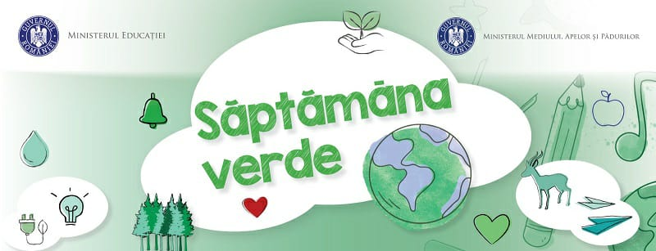

Durata programului: 1 săptămână (27-31.03.2023)

Grup țintă: preșcolarii Grădiniței cu program prelungit Alexandrina Simionescu Ghica Târgoviște

Echipa de proiect:

Morlovea Angela
Radu Oana
Stoica Gabriela
Toader Veronica
Nechita Corina
Mihalcea Ramona
Pințur Daniela
State Daniela Iuliana
Zamfirescu- Drăguț Georgiana
Rădulescu Nicoleta
Bondac-State Elena Mirela
Dincă Mădălina
Marin Cristina
Ghigheană Claudia
Beldiman Cristina
Ciușnel Alexandrina

Argument:
Proiectul educațional ..Săptămâna verde” este un program național în acord cu prevederile ,,educației privind schimbările climatice și mediul în școli sustenabile”, elaborat pentru dezvolatarea durabilă a României.
Mediul înconjurător este văzut ca o mare locuință a tuturor oamenilor și, din acest motiv, trebuie păstrat cât mai curat pentru a duce o viață sănătoasă și pentru promisiunea unui loc mai bun generațiilor viitoare. Multă vreme planeta a fost considerată mult prea mare încât omul prin acțiunile lui să îi aducă daune, dar realitatea a arătat că echilibrul natural este foarte fragil și că fără eforturi susținute nu se va putea asigura un mediu propice unei vieți sănătoase în viitor.
În perioada 27-31.02.2023, grădinița noastră a desfășurat programul educațional ,,Săptămâna verde”, menit să contribuie la formarea unor cunoștințe, priceperi și deprinderi ale preșcolarilor, cu accent pe componenta referitoare la schimbări climatice și protecția mediului, scopul fiind formarea unor comportamente responsabile față de mediul înconjurător.
Programul contribuie la dezvoltarea competențelor antepreșcolarilor/preșcolarilor/elevilor de investigare inter-și transdisciplinară a realității înconjurătoare și formarea unor comportamente responsabile față de mediul înconjurător prin dezvoltarea capacității acestora de a înțelege și utiliza elemente referitoare la mediu, schimbări climatice și dezvoltare durabilă.
Scopul programului își propune completarea experiențelor de învățare ale preșcolarilor prin activități ce pun accent pe componenta referitoare la protecția mediului înconjurător, dezvolatre durabilă, schimbări climatic;
Obiectivul general al programului este acela de a dezvolta o atitudine civic-morală a preșcolarilor față de protejarea mediului înconjurător, a facilita înțelegerea conceptelor de schimbări climatice și dezvoltare durabilă și sustenabilă;
Obiectivele specifice:
- Dezvoltarea unor atitudini prietenoase și de protejare a mediului înconjurător;
- Dezvoltarea capacității de a înțelege concepte referitoare la protejarea mediului, poluare, reciclare etc;
- Sprijinirea copilului în achiziționarea de cunoștințe, capacități, deprinderi și atitudini din domeniile STEAM, pentru manifestarea creativității și îmbinarea într-un mod atractiv a teoriei cu aplicațiile acesteia în viața cotidiană;
Pentru atingerea acestor obiective, principalul mijloc de realizare va fi jocul și încurajarea participării la activități de promovare a protejării mediului înconjurător. Atmosfera de lucru va fi una funcțională, socio-afectiv optimă, de ajutor și sprijin în demersul deprinderii noilor abilități.

Descrierea programului:
Programul Săptămâna verde se desfășoară pe parcursul a cinci zile consecutive lucrătoare și se realizează conform unei planificări a derulării activităților. Proiectul contribuie la atingerea obiectivelor educaționale din domeniile știință, tehnologie, inginerie, arte, matematică, oferind un context semnificativ de experimentare în care atât cadrele didactice cât și preșcolarii sunt încurajați să își manifeste creativitatea și să îmbine în mod atractiv teoria cu aplicațiile acesteia în viața cotidiană.
Programul Săptămâna verde îşi propune prin activităţile sale să creeze un climat favorabil manifestării curiozităţii, a acţiunii directe a copilului cu mediul înconjurător, dezvoltarea unei atitudini de prietenie și protejare a naturii înconjurătoare, înțelegerea unor concepte precum poluare, reciclare, dezvoltare sustenabilă și durabilă, utilizarea materialelor naturale și din natură pentru promovarea sustenabilității și reducerea poluării.
De aceea, ne propunem să realizăm un program zilnic de activităţi dedicate copiilor între 3 şi 6 ani, program cuprins între orele 08.00 şi 17.00. Fiecare cadru didactic implicat în acest program va respecta calendarul activităţilor stabilite şi va alege metodele de realizare proprii, în funcţie de resursele materiale deţinute.
La sfârşitul fiecărei activităţi, se va completa agenda zilei de către cadrele didactice, constând în descrierea succintă a acestora.
Perioada de desfășurare a programului educațional ,,Săptămâna verde” este 27-31.03.2023.
Parteneri în educația copiilor vor fi părinții copiilor cuprinși în program. Parteneriatul presupune implicarea conștientă a profesorilor și părinților în găsirea celor mai bune soluții care să conducă la formarea comportamentelor responsabile față de mediul înconjurător.
Metode utilizate:
- Metode active-participative și practic-aplicative,
- Abordare într-o manieră integrată a curriculumului,
- Individualizare și diferențiere în funție de stadiu de dezvoltare a personalității și ritmul de dezvoltare și învățare,
- Jocul ca metodă, ca formă de realizare educațională și distractivă
Materiale/mijloace:
- Cărți cu povești, poezii,
- Planșe educative, planșe cu produse alimentare sănătoase, fișe de lucru;
- Casete cu cântece și povești pentru copii;
- Jocuri (de-a bucătarii, de-a grădinarii, de-a micii ecologiști, de-a micii chimiști) etc;
- Creioane colorate, cretă, pietre, bucăți de lemn, frunze, materiale reciclabile, material din natură;
- Resurse educaționale informaționale: internet, linkuri youtube, prezentări power-point, film educațional, laptop, CD-uri etc;
Arii curriculare:
- Limbaj și comunicare, premise ale cititului-scrisului,
- Ştiințe- cunoașterea mediului, activități matematice, educație ecologică, alimentație sănătoasă, educație sanitară;
- Artă- activități artistico-plastice, activități practice, educație muzicală,
- Educație fizică, incluzând educația pentru sănătate- jocuri și activități de mișcare,
- Educație pentru societate, inclusive activități de dezvoltare a unor comportamente pro-sociale: îngrijirea mediului, îngrijirea palntelor, îngrijirea apelor, protejarea în caz de dezastre naturale etc;

ACTIVITĂȚI DESFĂȘURATE:

GRUPA | LUNI  27.03.2023 |  |  | MARȚI  28.03.2023 | MIERCURI  29.03.2023 |  |  |  | JOI  30.03.2023 | VINERI  31.03.2023
08:00-13:00
GRUPA MICĂ A | ,,SĂ VINDECĂM PLANETA!”  RECICLAREA pe înțelesul copiilor - educație ecologică |  |  | ,,POMIȘORUL”  memorizare | ,,PARADA COSTUMELOR ECO”  Confecționare de costume din materiale reciclabile- activitate cu părinții |  |  |  | ,,ÎNTÂNIRI INTERESANTE CU APA” experimente | ,,ÎNGRIJIM GRĂDINIȚA DE FLORI!”  activitate outdoor
 | 12:00-17:00
 | ,,RECICLEZ, TRANSFORM, CREEZ!” Confecționare de jucării din materiale reciclabile |  |  | ,,COPACUL TRIST”  Convorbire în natură  Activitate outdoor | ,,PROTEJÂND MEDIUL, PROTEJĂM VIAȚA!”  Ecologizarea curții grădiniței |  |  |  | ,,AER, SOARE ȘI MIȘCARE!”  Traseu aplicativ în curtea grădiniței | ,,FARMACIA NATURII”  Prepararea ceaiului activitate practic- gospodărească
GRUPA MICĂ B | 08:00-13:00
 | ,,Reciclarea și gestionarea deșeurilor”  Joc didactic |  |  | ,,Protejați pădurile!”  Lectură după imagini |  | ,,Cum îngrijim apele?”  Vizionare film educativ |  |  | ,,Învățăm să reciclăm!”  Povestea Bidonului de plastic-vizionare film educativ | ,,Așa Da! Așa Nu!- Mici ecologiști protejează natura”  Vizionare PPT
 | 12:00-17:00
 | ,,Jucăria mea”  Activitate practică |  |  | ,,Coșurile de gunoi pentru adunarea selectivă a gunoiului”  Vizionare PPT |  |  | ,,Sădește o plantă și te vei bucura de fapta ta!”  Activitate practică desfășurată împreună cu părinții |  | ,,Prieteni cu natura”  Activitate artistico-plastică | ,,Alimente sănătoase (un prânz sănătos)” Lectură după imagini
GRUPA MIJLOCIE A | 08:00-13:00
 | „Selectăm, colectăm, reciclăm”  Cunoșterea mediului Convorbire cu suport intuitiv |  |  | Micii ecologiști  Desen- „5 metode de a proteja Pământul” | „De vorbă cu natura!” (ieșire în parc)  Educație pentru societate- vizită la Grădina Zoologică |  |  |  | „Parada costumelor ecologice”  Activitate practică (activitate cu părinții) | „Poluarea cu plastic”  Joc interactiv „Ce poți vedea?”
 | 12:00-17:00
 | „ Deșeurile și mediul înconjurător” (coșul ecologic) |  |  | „Artă în natură!” (ieșire în curtea grădiniței)  Activitate artistico-plastică (pictură) | „Importanța plantelor în viața omului” (vizionare documentar)  Activitate practică (ecologizarea spațiului verde din curtea |  |  |  | „Jucării din materiale reciclate”  Activitate practică (activitate cu părinții) | „Minte sănătoasă în corp sănătos”  (activitate în parteneriat cu medicul nutriționist)
GRUPA MIJLOCIE B | 08:00-13:00
 | ,,Selectăm, colectăm, reciclăm!”  Colectarea selectivă a deșeurilor din curtea grădiniței |  |  | ,,Jucării din materiale reciclabile”  Activitate practică | ,,Micii ecologiști”  -vizită în natură –activitate cu părinții |  |  |  | ,,AȘA DA! AȘA NU!”  -joc didactic | ,,Plantăm un copac/ o floare pentru planeta noastră!”  -plantare de bulbi/puieți
 | 12:00-17:00
 | „Apa – un element esențial al vieții” |  |  | „Să protejăm natura!” acțiune de ecologizare în curtea grădiniței | ,,Învățăm să reciclăm!”  Activitate practică |  |  |  | „Importanța plantelor în viața omului”  (vizionare film documentar) | „Alimentația sănătoasă”  (activitate în parteneriat cu asistentul medical)
GRUPA MARE A | 08:00-13:00
 | ,,Mâncăm sănătos”  (activitate în parterneriat cu asistentul medical) |  |  | ,,Prezentare de modă”  (materiale reciclabile) | ,,Competiții sportive în natură”  Activitate fizică |  |  |  | ,,Organizarea unor expoziții de fotografii, desene, obiecte realizate din diferite materiale reciclate sau naturale” | ,,Rolul plantelor”  Activitate practică  (plantare flori)
 | 12:00-17:00
 | ,,Circuitul apei în natură!”  https://www.youtube.com/watch?v=mOy92_1UuDI |  | ,,Copacul poluării”  Activitate practică |  | ,,Să realizăm meniul sănătos!”  Educație plastică-Pictură |  |  | ,,Micii ecologiști protejează natura!  ”https://www.youtube.com/watch?v=FXfSpvF2XGg  Educație pentru societate-vizionare ppt |  | ,,Parada obiectelor ECO”  Confecționare de obiecte din materiale reciclate- instrumente muzicale
GRUPA MARE B | 08:00-13:00
 | ,,Mediul în care trăiesc!,,  Prezentare PPT |  | ,,Mănânc sănătos!,,  Activitate practic-gospodărească |  | „De vorbă cu natura!”  Ieșire în parc |  |  |  | ,,Selectăm colectăm, reciclăm!,,  Activitate practică-realizăm benere | Ocrtotim animalele din pădure și spațiul verde  Lectură după imagini
 | 12:00-17:00
 | „Păstrează un mediu sănătos!” (coșul ecologic) |  | “Apa- sursa vieții”  Activitate artistico-plastică |  | „Confecționăm costume ECO”  Activitate practică (activitate cu părinții) |  |  |  | „Plantele și sănătatea” (vizionare documentar) Activitate practică | „Alimentație sănătoasă, viață fericită”  (activitate în parteneriat cu medicul nutriționist)
GRUPA MARE C | 08:00-13:00
 | ,,Efectele poluării”  - prezentare PPT |  | ,,Un stil de viață sănătos”  - convorbire  Educație sanitară Întâlnire cu asistenta medicală |  | ,,Animale cunoscute, de copii îndrăgite”  - vizită Grădina Zoologică Târgoviște |  |  |  | ,,Mireasmă și culoare”  - plantare flori  Educație ecologică  Activitate practic -gospodărească | ,,Cum ne protejăm în caz de cutremur/ incendiu?”  - exercițiu practic
 | 12:00-17:00
 | ,,Un mediu curat, o lume mai bună!”  - confecționare jucării | ,,Un stil de viață sănătos”  - preparare salată  Educație sanitară  Activitate practic -gospodărească |  |  | ,,România neîmblânzită”  - vizionare documentar |  |  |  | ,,Plantele medicinale și rolul lor” – punem semințe la încolțit | ,,Focul – prieten sau dușman?”  - desen
GRUPA MARE D | 08:00-13:00
 | ,,Folosește apa cu înțelepciune!”  Prezentare power-point + experiment | ,,Coțofana colecționară”  Ecologizarea spațiului din fața grădiniței |  |  | „Vizită în natură”- ieșire în parc |  |  |  | ,,Parada costumelor reciclate” – activitate practică cu părinții | ,,Educația în natură”  Activități outdoor
 | 12:00-17:00
 | ,,Păstrează un mediu sănătos!”- coșul ecologic | „,,Importanța plantelor în viața omului” – vizionare documentar |  |  | „Vizită în natură”- ieșire în parc |  |  |  | ,,Parada costumelor reciclate” – activitate practică cu părinții | ,,Alimentația sănătoasă”- activitate în parteneriat cu medical nutriționist

Obiectivele și activitățile proiectate și derulate în cadrul programului „Săptămâna verde” vin
în completarea experiențelor de învățare în cadrul ADE/modulelor de studiu, accentuând componenta referitoare la schimbări climatice și protecția mediului.
Activităţile cuprinse în programul „Săptămâna verde” sunt implementate/facilitate de cadre didactice în colaborare cu preșcolari, părinţi/reprezentanți legali, reprezentanţi ai instituţiilor, autorităţilor, companiilor sau organizaţiilor nonguvernamentale locale, ţinând cont şi de resursele disponibile în unitatea de învăţământ. Ministerul Educației, în colaborare cu Ministerul Mediului, Apelor și Pădurilor, pot pune, după caz, la dispoziție pe platforma dedicată o serie de materiale utile în realizarea activităților din cadrul programului „Săptămâna verde”.
În derularea activităţilor programului „Săptămâna verde”, cadrele didactice, copiii şi părinţii/reprezentanții legali identifică şi utilizează sustenabil resurse locale, contribuind astfel la dezvoltarea creativităţii, abilităţilor de rezolvare a problemelor şi a colaborării dintre aceștia şi comunitate.
Evaluarea programului ”Săptămâna verde” și a modului în care activitățile derulate au contribuit la dezvoltarea capacităților antepreșcolarilor/preșcolarilor/elevilor de investigare inter- şi
transdisciplinară a realităţii înconjurătoare şi formarea unui comportament responsabil faţă de mediul înconjurător, se va realiza prin două modalităţi:
a) preșcolarii îşi autoevaluează implicarea în activităţi şi reflectează asupra învăţării/activității, fie oral, prin discuții libere, reflecţii de grup, focus grup, fie în scris, prin chestionare, mesaje scrise, ghidaţi de educatorul/dirigintele clasei;
b) cadrele didactice evaluează comportamentele de învăţare individuale şi de grup, precum şi schimbările de atitudini şi/sau preocupări ale preșcolarilor față de natură, schimbări climatice, explorarea resurselor naturale, investigarea mediului înconjurător, relaționare cu mediul social și natural, protejarea mediului înconjurător, atât pe parcursul programului „Săptămâna verde”, cât şi după încheierea acestuia.

Rezultate/ beneficii:

- Pentru preșcolari:
- Dezvoltarea unor atitudini prietenoase și de protejare a mediului înconjurător;
- Dezvoltarea capacității de a înțelege concepte referitoare la protejarea mediului, poluare, reciclare etc;
- Sprijinirea copilului în achiziționarea de cunoștințe, capacități, deprinderi și atitudini din domeniile STEAM, pentru manifestarea creativității și îmbinarea într-un mod atractiv a teoriei cu aplicațiile acesteia în viața cotidiană;
b) Pentru cadrele didactice:
- vor promova cunoştinţele şi aptitudinile cu privire la aspecte legate de domeniile STEAM ale educaţiei, într-un mod plăcut şi incitant;
- vor urmări dezvoltarea unor comportamente pro-sociale, de îngrijire a mediului înconjurător;
- vor încuraja ingeniozitatea, inteligenţa şi creativitatea pentru a răspunde nevoilor individuale, precum şi ale comunităţii;
- vor realiza un schimb real și relevant de bune practici prin implementarea de metode și tehnici de formare a comportamentelor pro-sociale;

Diseminare și popularizare:

Prezentarea rezultatelor în cadrul unei întâlniri între profesorii implicați în derularea acestui program, întâlnire constând în prezentarea fotografiilor și a produselor finale ale activităților zilnice, discuții și propuneri pentru viitoare activități comune.
Diseminarea programului și a produselor activităților se va face pe pagina de Facebook, pe site-ul Grădiniței cu program prelungit ,,Alexandrina Simionescu Ghica” Târgoviște, precum și articole în revista grădiniței, sau publicații de resurse educașionale deschise.
La sfârșitul programului va fi realizat un portofoliu al programului ,,Săptămâna verde”, cu documente, materiale specifice, lucrările copiilor, exemple de metode și tehnici de dezvoltare a unor atitudini moral-civice ale preșcolarilor față de protejarea mediului înconjurător, facilitarea și înțelegerea conceptelor de schimbări climatice, dezvoltare durabilă și sustenabilă;

Produse finale și evaluare:

- festivitate de încheiere a programului, care să faciliteaze succesul fiecărui copil și să promoveze învățarea eficientă și autentică.
- portofoliul programului (portofoliile copiilor, instrumente de lucru elaborate, postere, CD-uri/DVDuri);
- albume de fotografii;
- prezentare PPT;
- Ghid de bune practice Aventuri în Săptămâna verde ca resursă educațională deschisă (RED) aprobată de IȘJ Dâmbovița;
- Portofoliul programului ,,Săptămâna verde”;

,,AVENTURI ÎN SĂPTĂMÂNA VERDE”- EXEMPLE DE BUNE PRACTICĂ

CEI TREI R: REDUCE/REUTILIZEAZĂ/RECICLEAZĂ
Mijloace de realizare:Activitate practică, activități de ecologizare, convorbire, lectura educatoarei;
Obiective:
-să recunoască tipurile de coșuri de gunoi;
- să preizeze tipuri de deșeuri care se adună selective;
- să precizeze cel puțin două caracteristici ale importanței reciclării pentru mediul înconjurător;
- să precizeze principalele tipuri de poluare;
Resurse materiale:coșuri de gunoi, deșeuri reciclabile, imagini, prezentare power-point, laptop, lipici, fișe de lucru, ziare, reviste;
Metode și tehnici folosite: conversația, explicația, observația, demonstrația, exercițiul.
Modalităţi de evaluare a activităţii: aprecieri orale, probe practice, produsele activității;
Rezultate înregistrate: creşterea interesului copiilor pentru protejarea mediului, reducerea consumului de plastic, energie, reutilizarea unor materiale, obiecte, precum și reciclarea selectivă a deșeurilor.
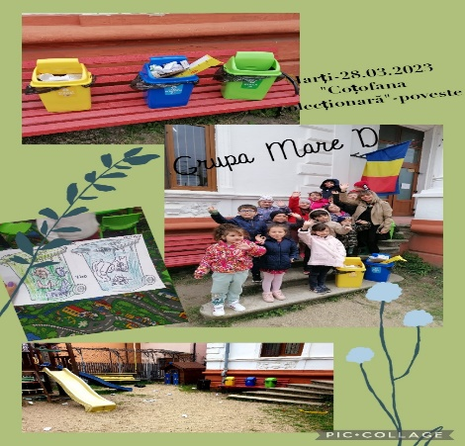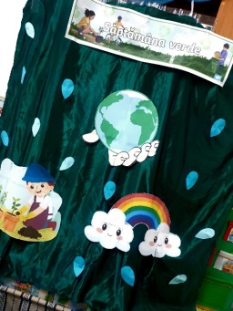
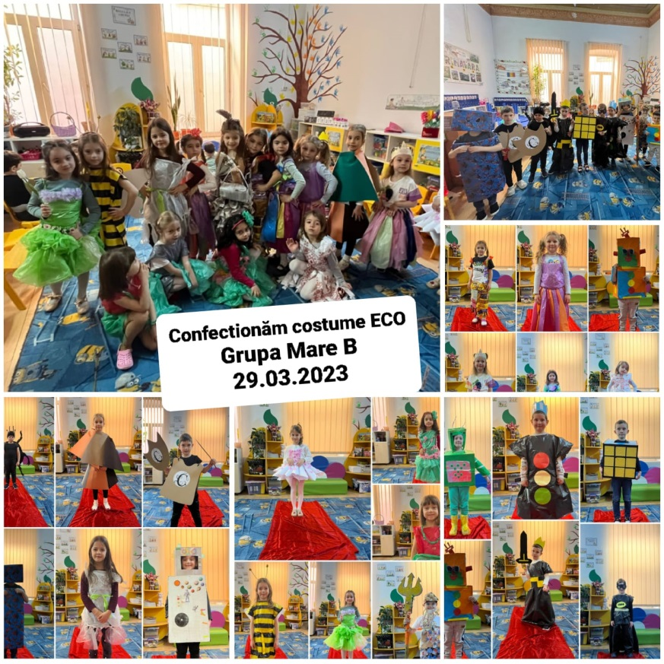
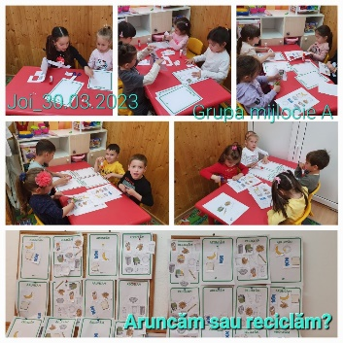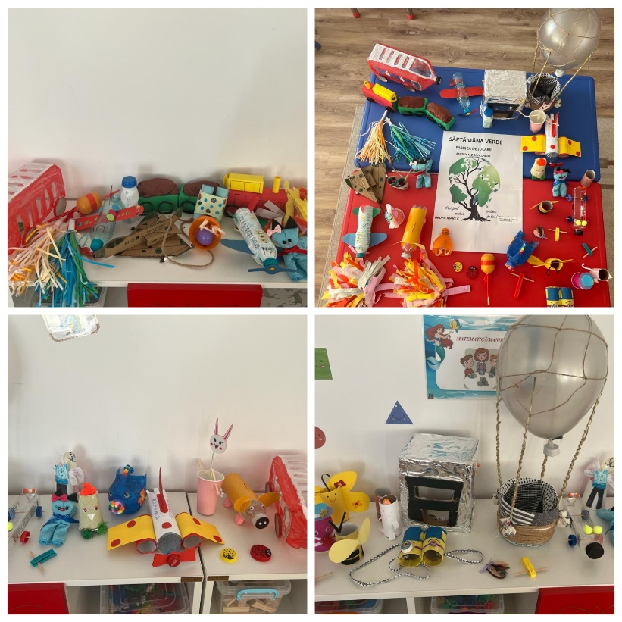
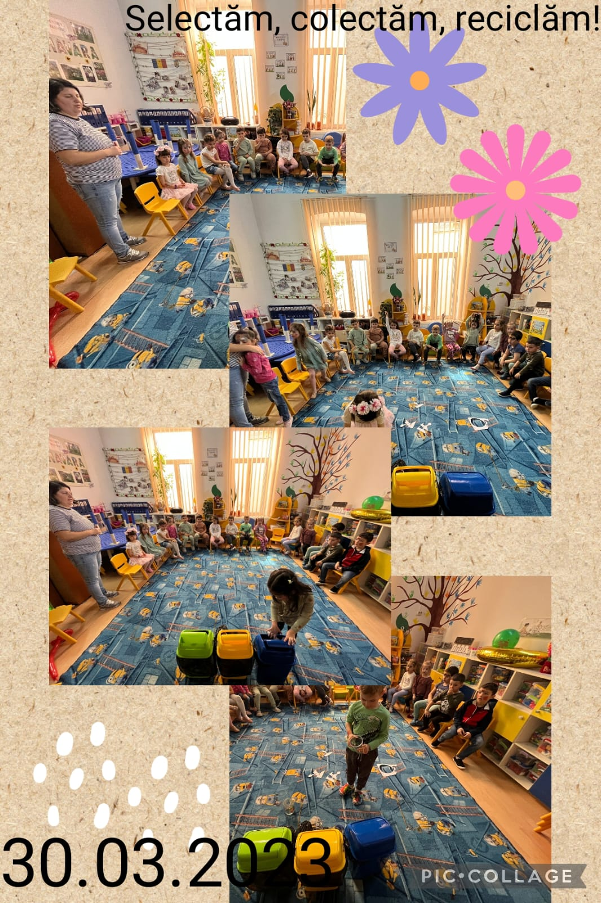

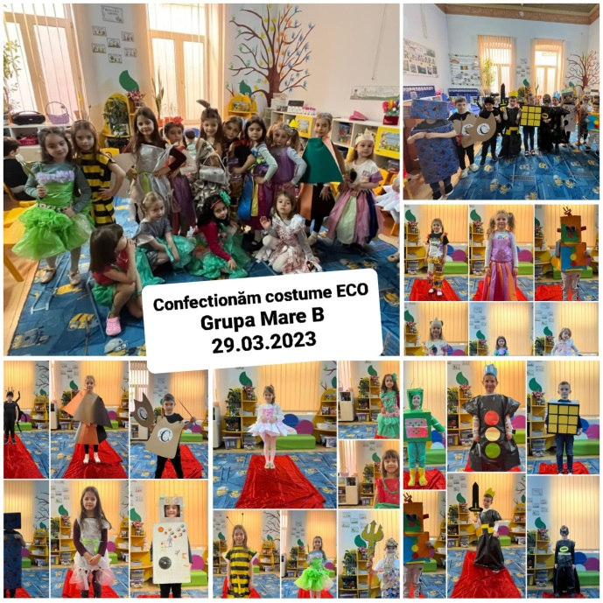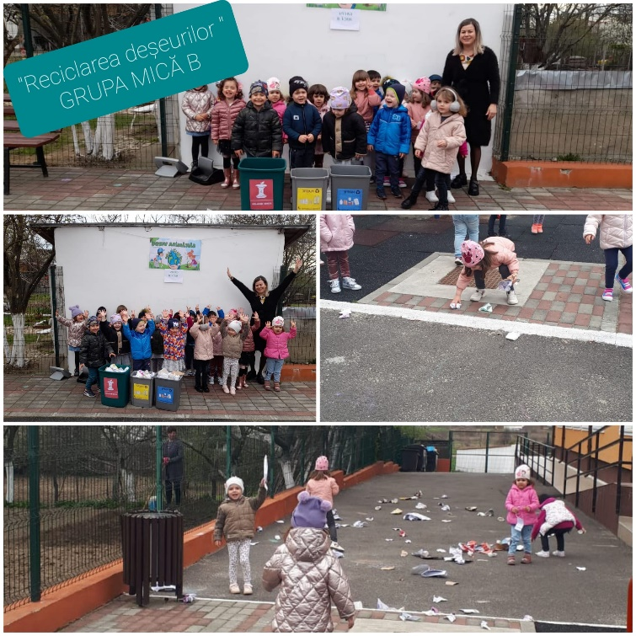

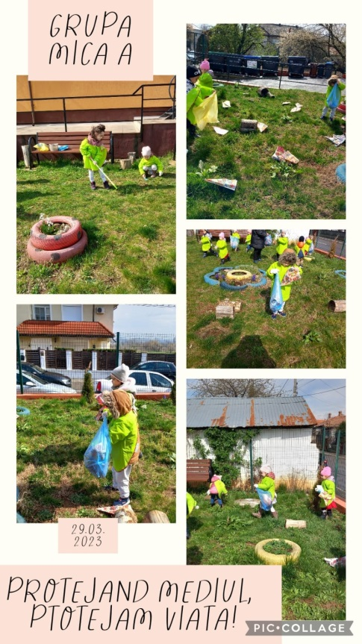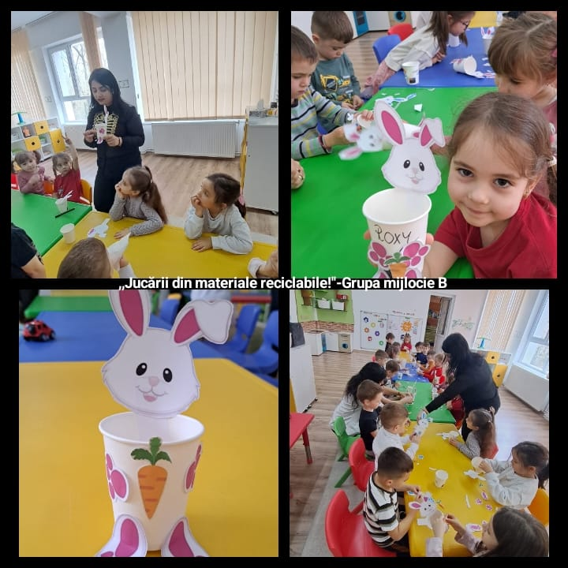
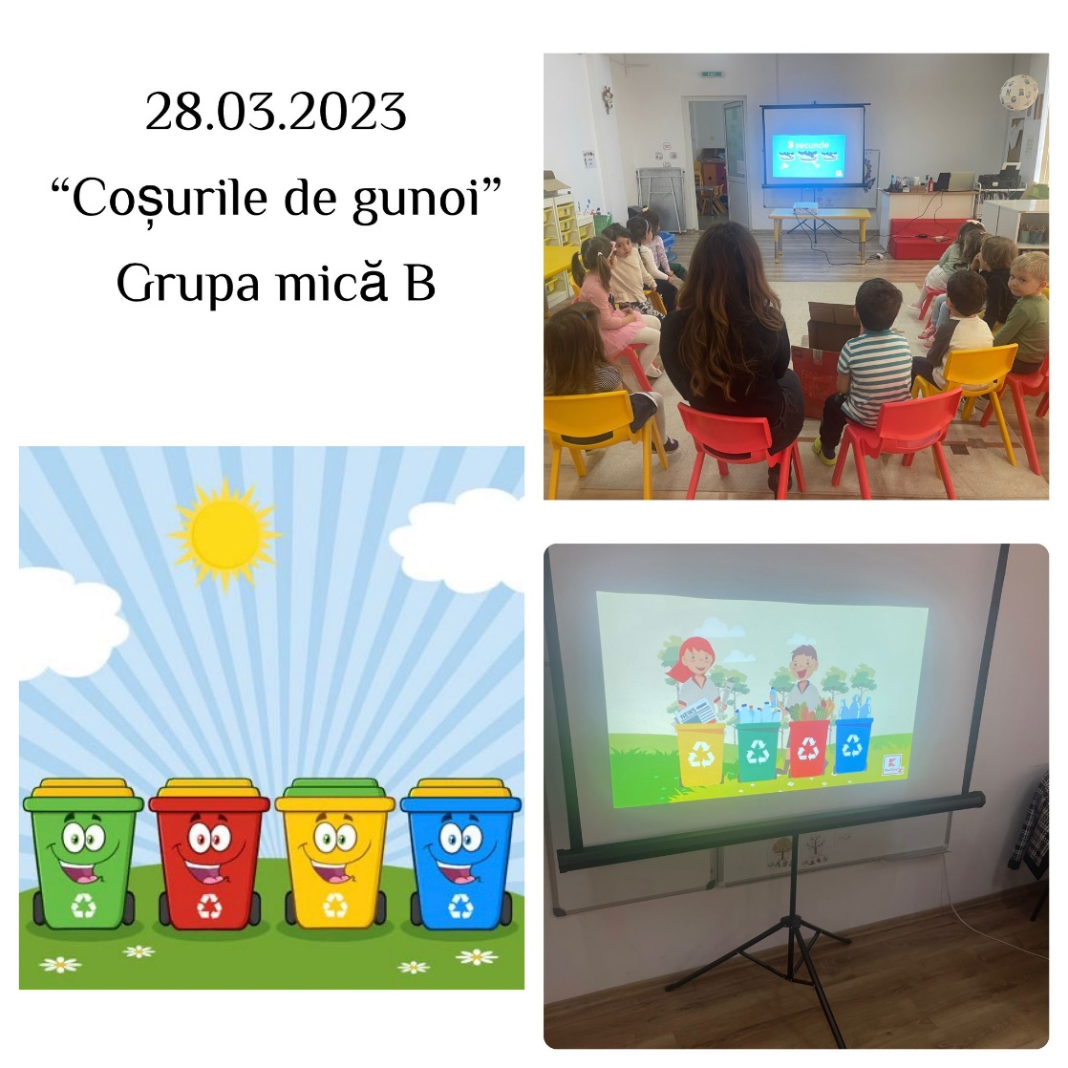
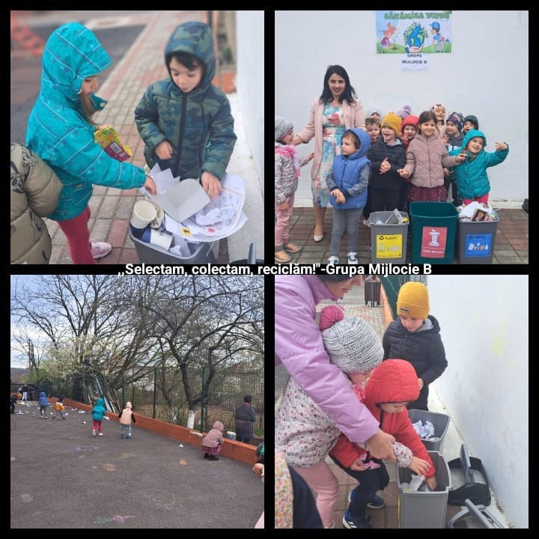
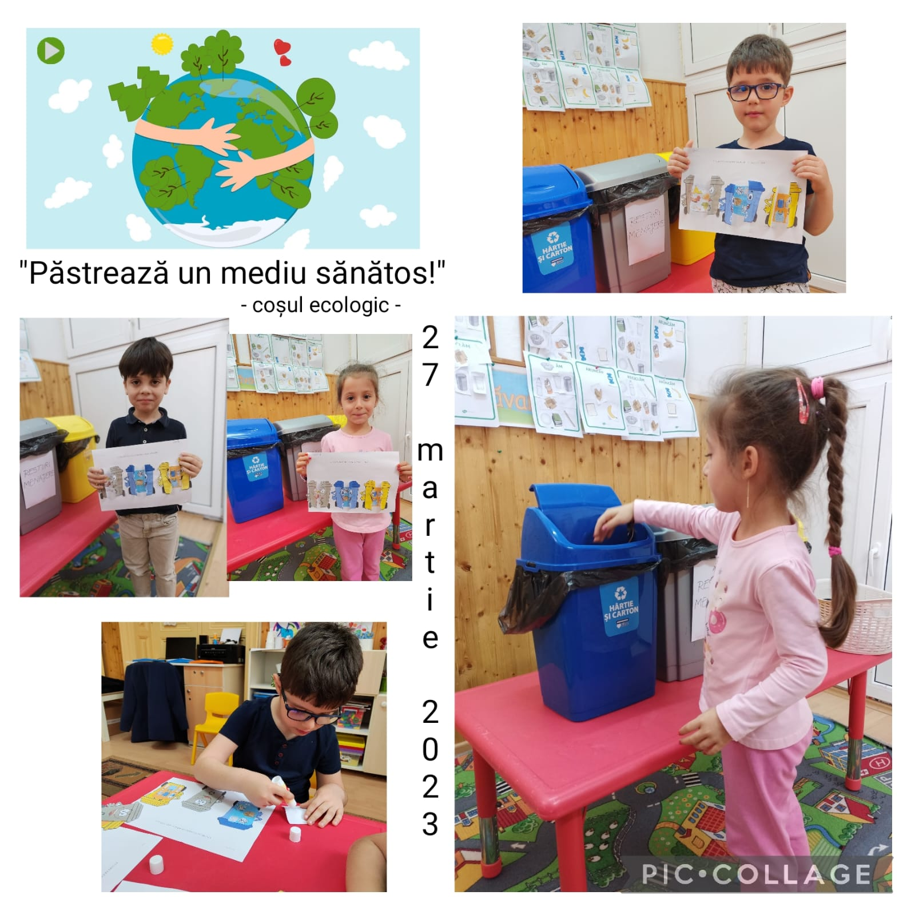
,,APA- SURSA A VIEȚII”

Mijloace de realizare: experiment, lectură după imagini, activități artistic-plastică, convorbire, activități practice;
Obiective:
- să precizeze importanța apei pentru întreaga planet;
- să precizeze cel puțin doi factori/comportamente dăunătoare pentru apă;
- să identifice rolul apei în dezvoltarea plantelor și ființelor;
- să asambleze elementele component pentru obținerea circuitului apei în natură;
Resurse materiale:pahare cu apă, cuburi de gheață, plită electrică, fierbător electric, fișe de lucru, lipici, imagini, carioci, videoproiector, laptop, foarfece, jetoane,
Metode și tehnici folosite: conversația, explicația, observația, demonstrația, exercițiul, experimental;
Modalităţi de evaluare a activităţii: aprecieri orale, probe practice, produsele activității;
Rezultate înregistrate:
- Dezvoltarea unor comportamente pozitive și stimularea respectului pentru natură;
- Înțelegerea importanței apei pentru ființele vii și pentru plante de către toți copiii;
- Toți preșcolarii au realizat corect fișa cu circuitul apei în natură;

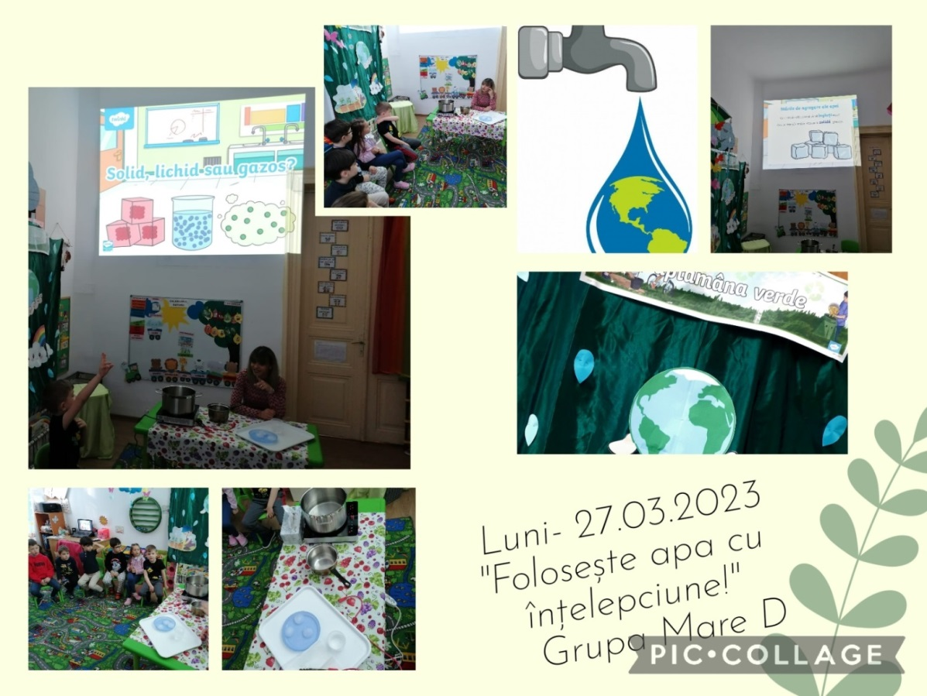
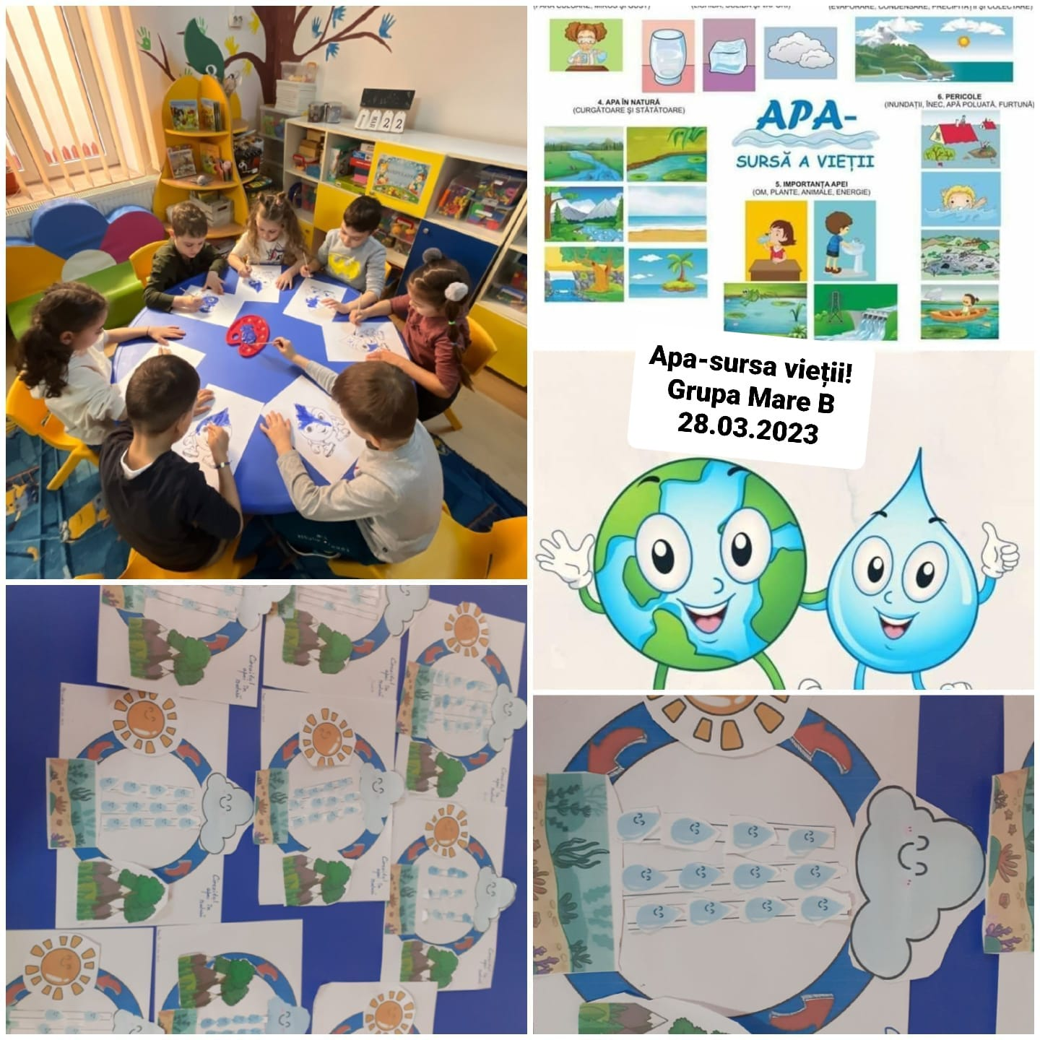
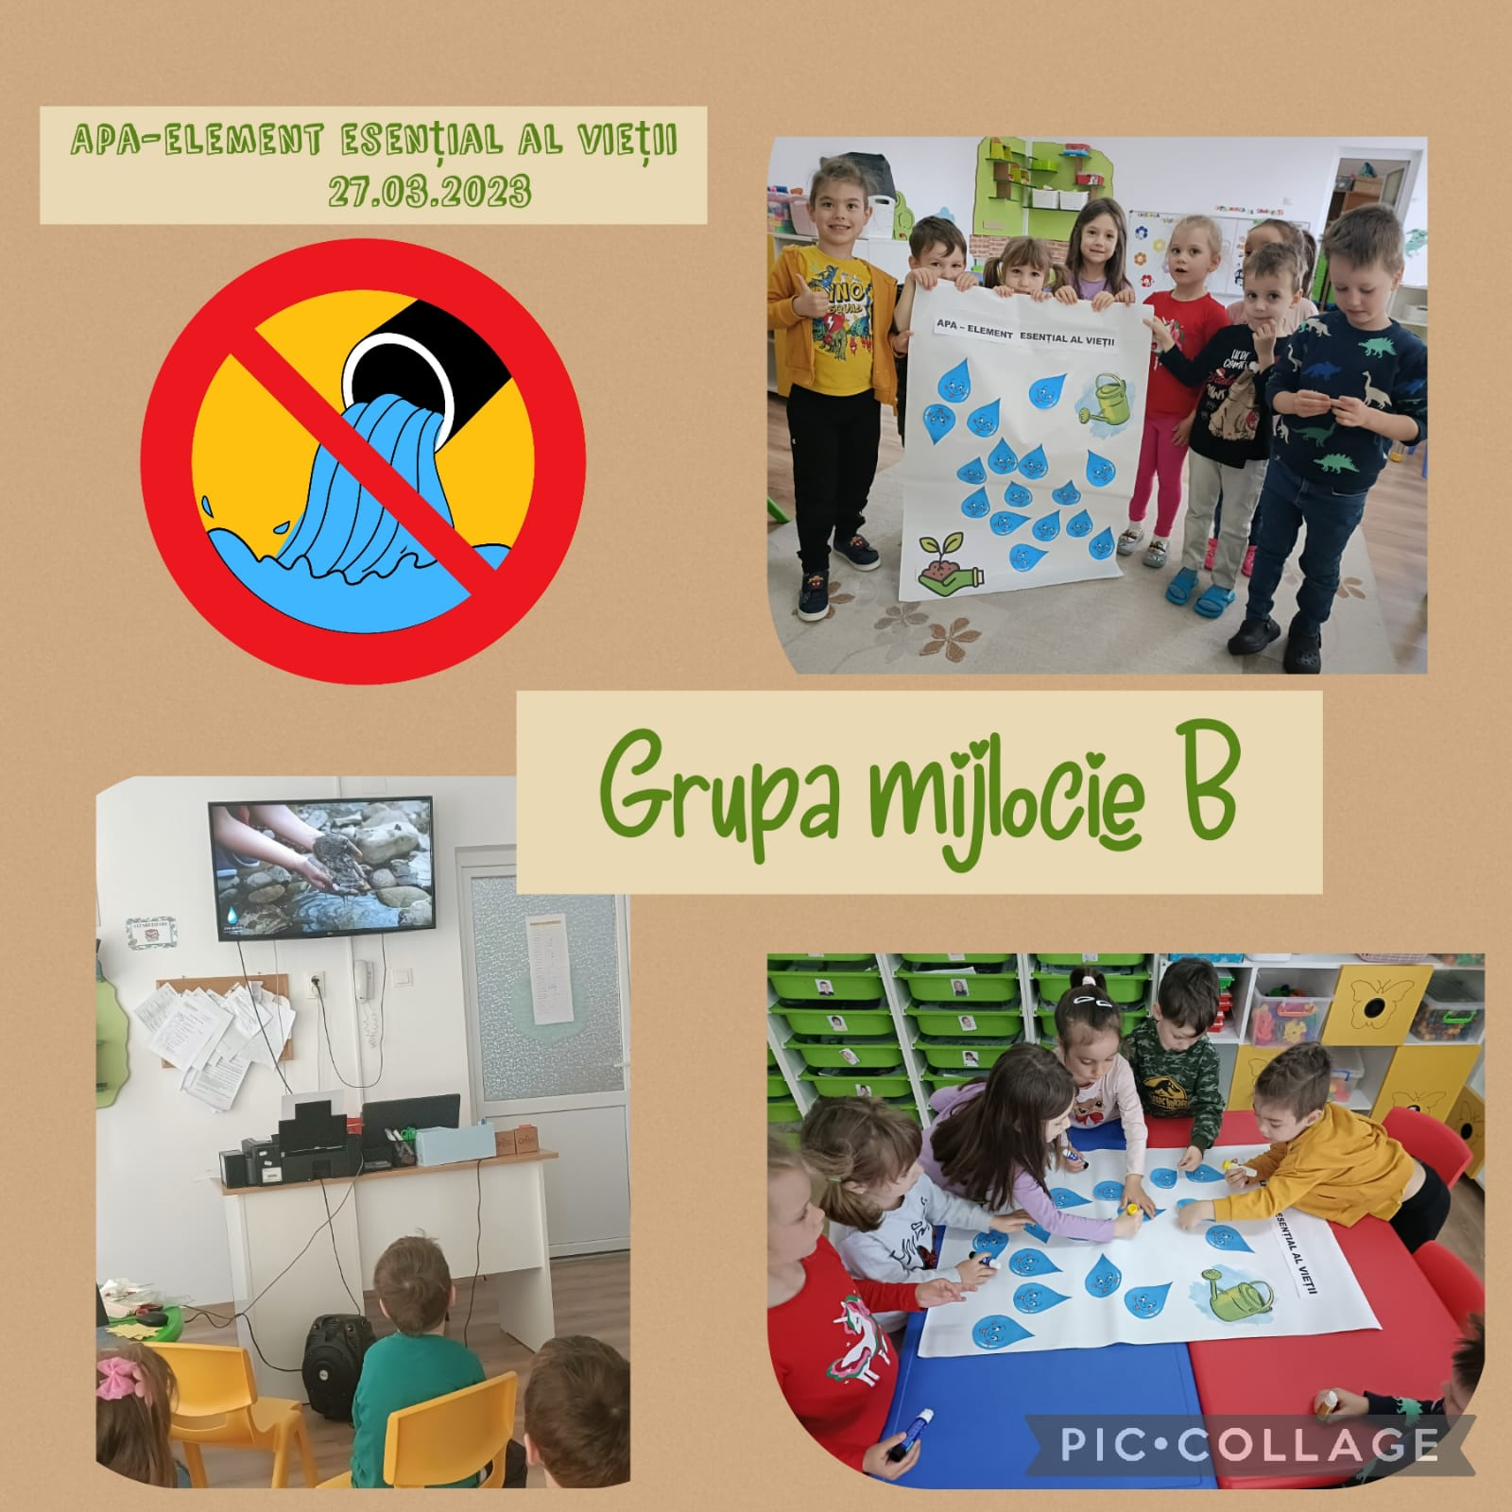

,,AM ÎNVĂȚAT SĂ ASCULTĂM NATURA”

Mijloace de realizare: concorbiri, memorizări, activități practice-gospodărești, joc didactic, lectură după imagini, activități artistic-plastice;
Obiective:
- să identifice factori de poluare;
- să precizeze efectele factorilor de poluare asupra mediului;
Resurse materiale: fișe de lucru, guașă, lipici, carioci, povești, cărți;
Metode și tehnici folosite: conversația, explicația, observația, demonstrația, exercițiul.
Modalităţi de evaluare a activităţii: aprecieri orale, probe practice, produsele activității;

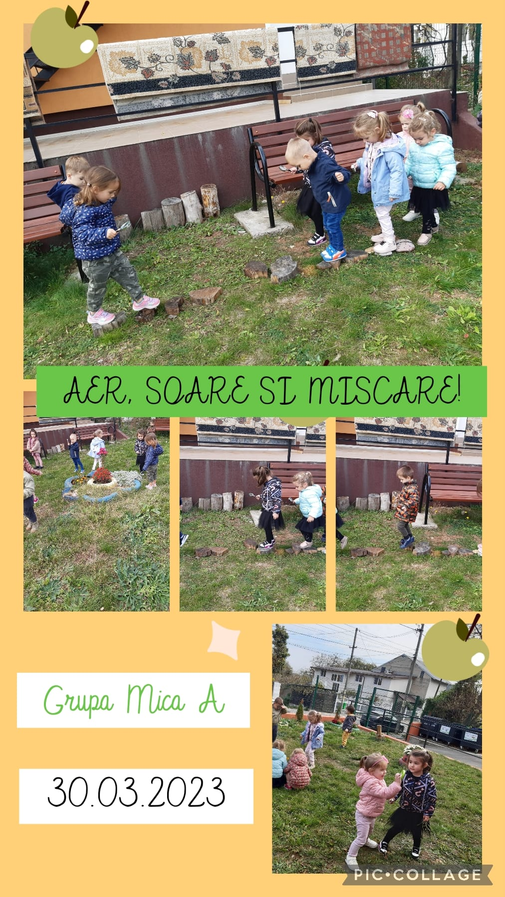

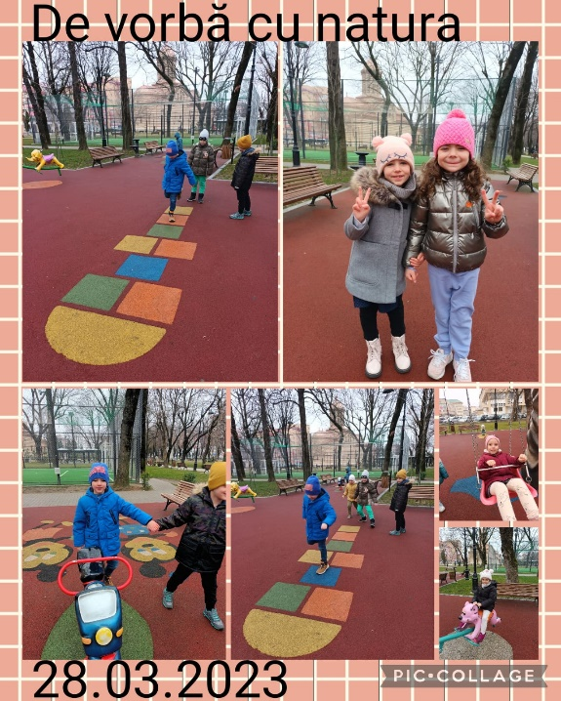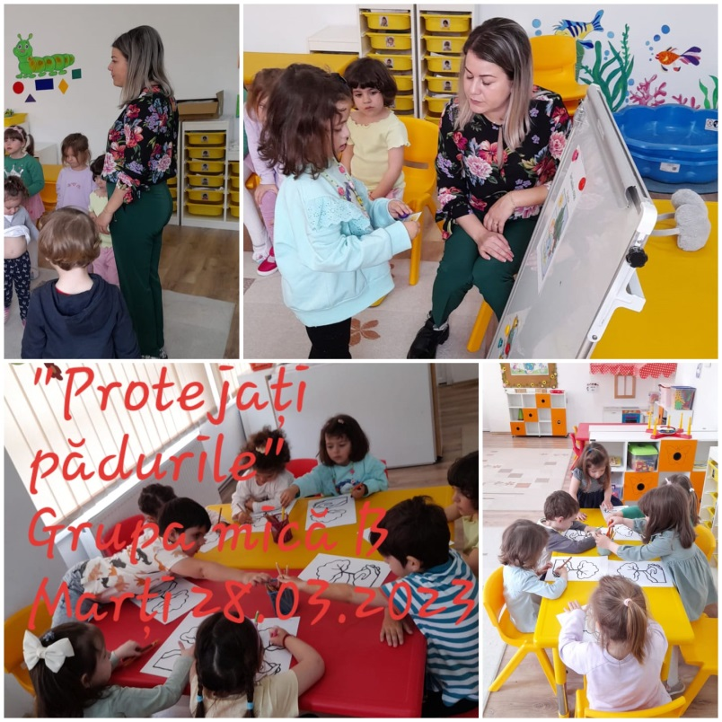

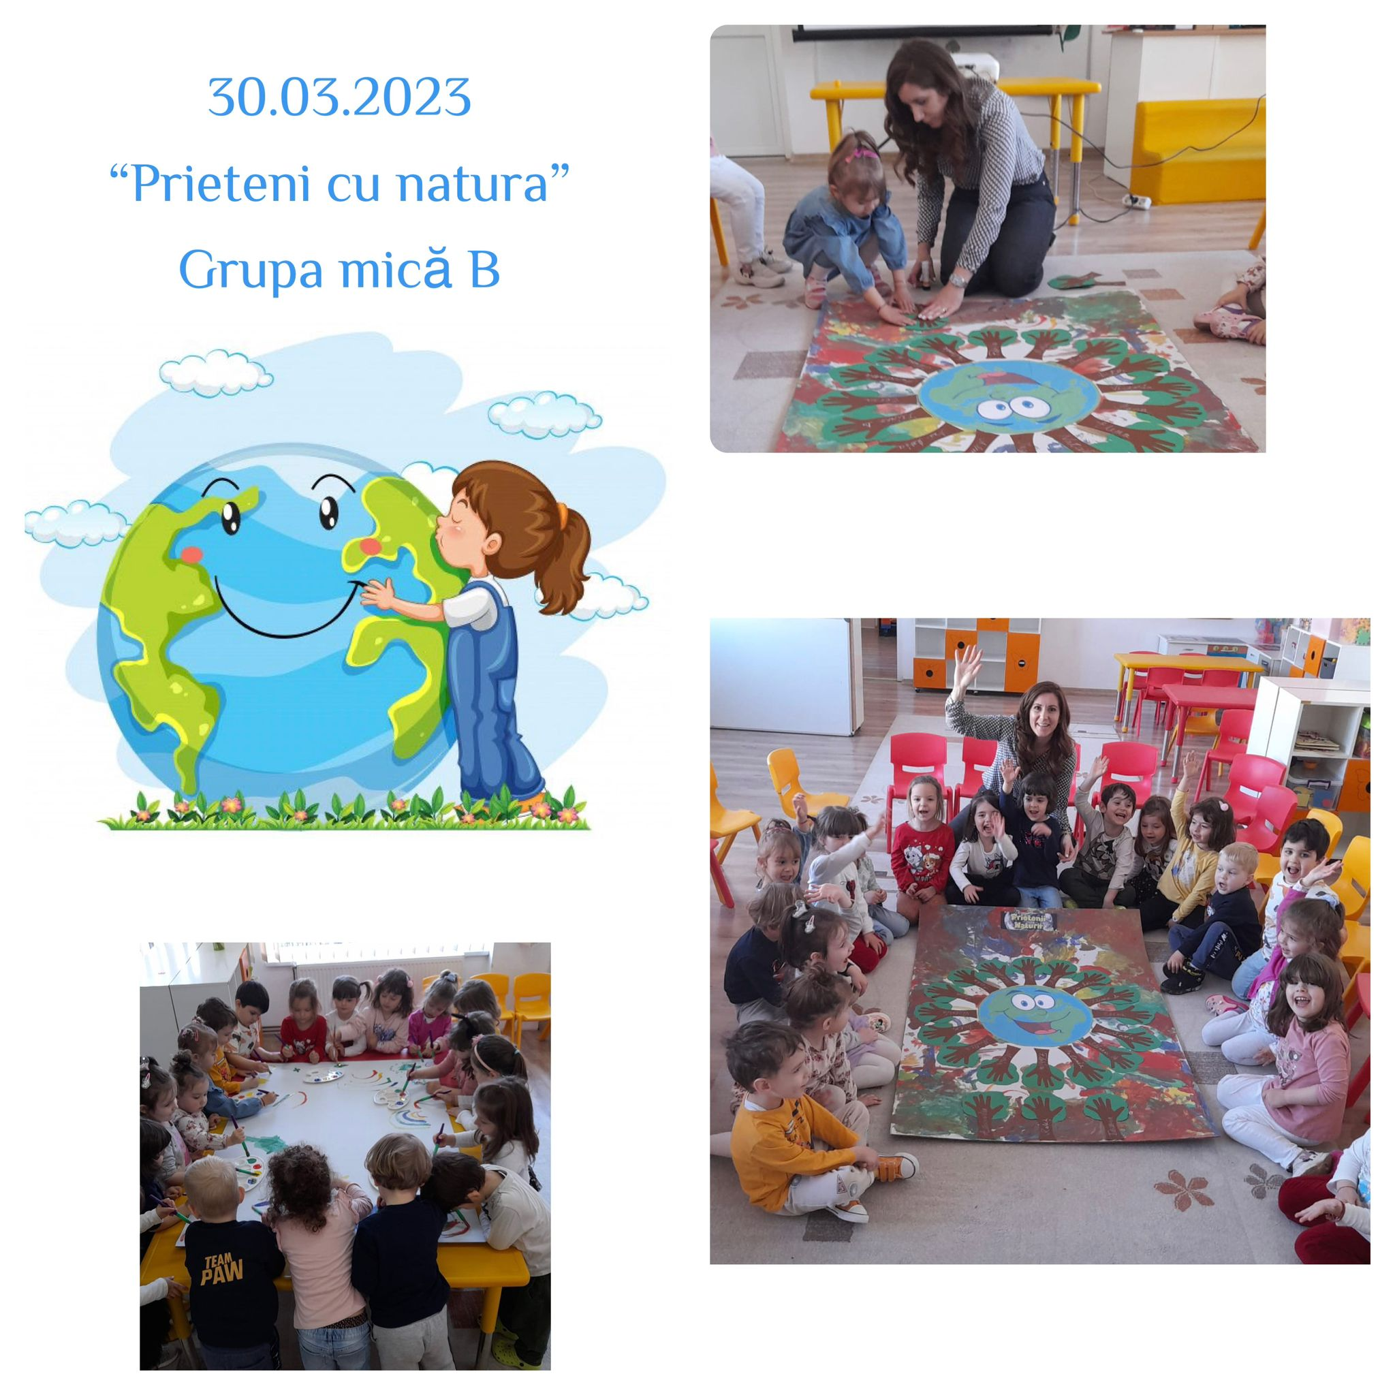

PARTENERIATUL GRĂDINIȚĂ-FAMILIE

Mijloace de realizare: activități practice-gospodărești, activități practice;
Obiective:
- să planteze floarea în ghiveci, respectând indicațiile date;
- să ude planta;
- să asambleze elementele component pentru a obține costumele;
- să prezinte costumele realizate din material reciclabile pe care le-au confecționat cu părinții;
Resurse materiale: Costume din material reciclabile, lipici, foarfece, material reciclabile, flori, ghivece, apă, semințe de plante, pahare de plastic, boxă, laptop, microfon;

Metode și tehnici folosite: conversația, explicația, observația, demonstrația, exercițiul, experimental;
Modalităţi de evaluare a activităţii: aprecieri orale, probe practice, produsele activității;
Rezultate înregistrate:
- Preșcolarii alături de părinți au plantat flori și le-au udat;
- Părinții și preșcolarii au lucrat împreună pentru realizarea costumelor din material reciclabile;

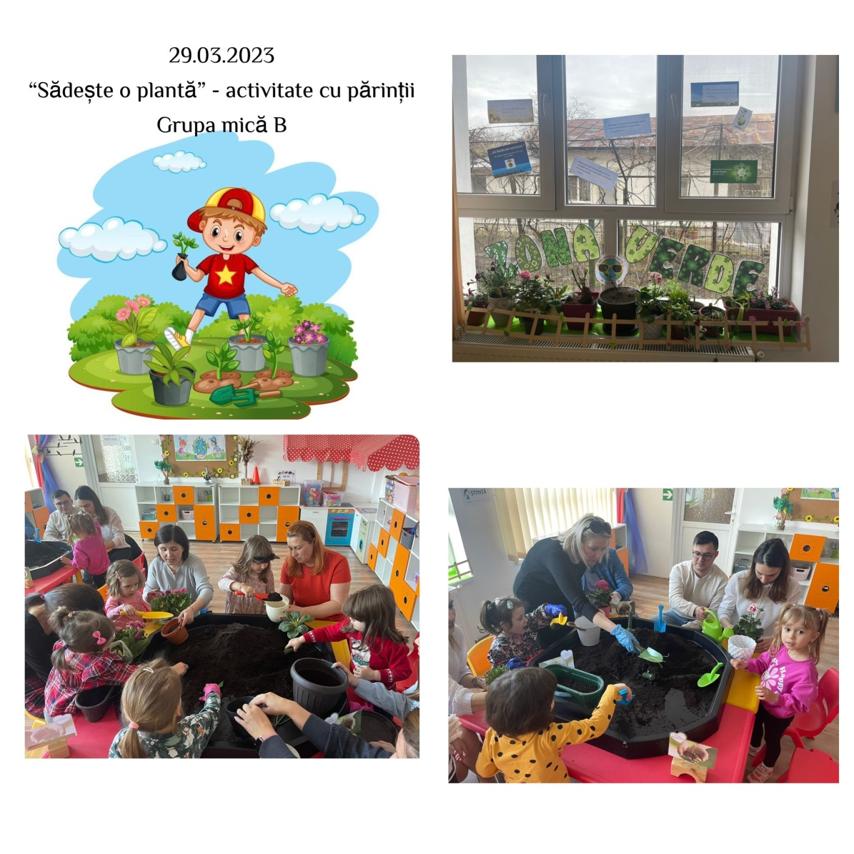

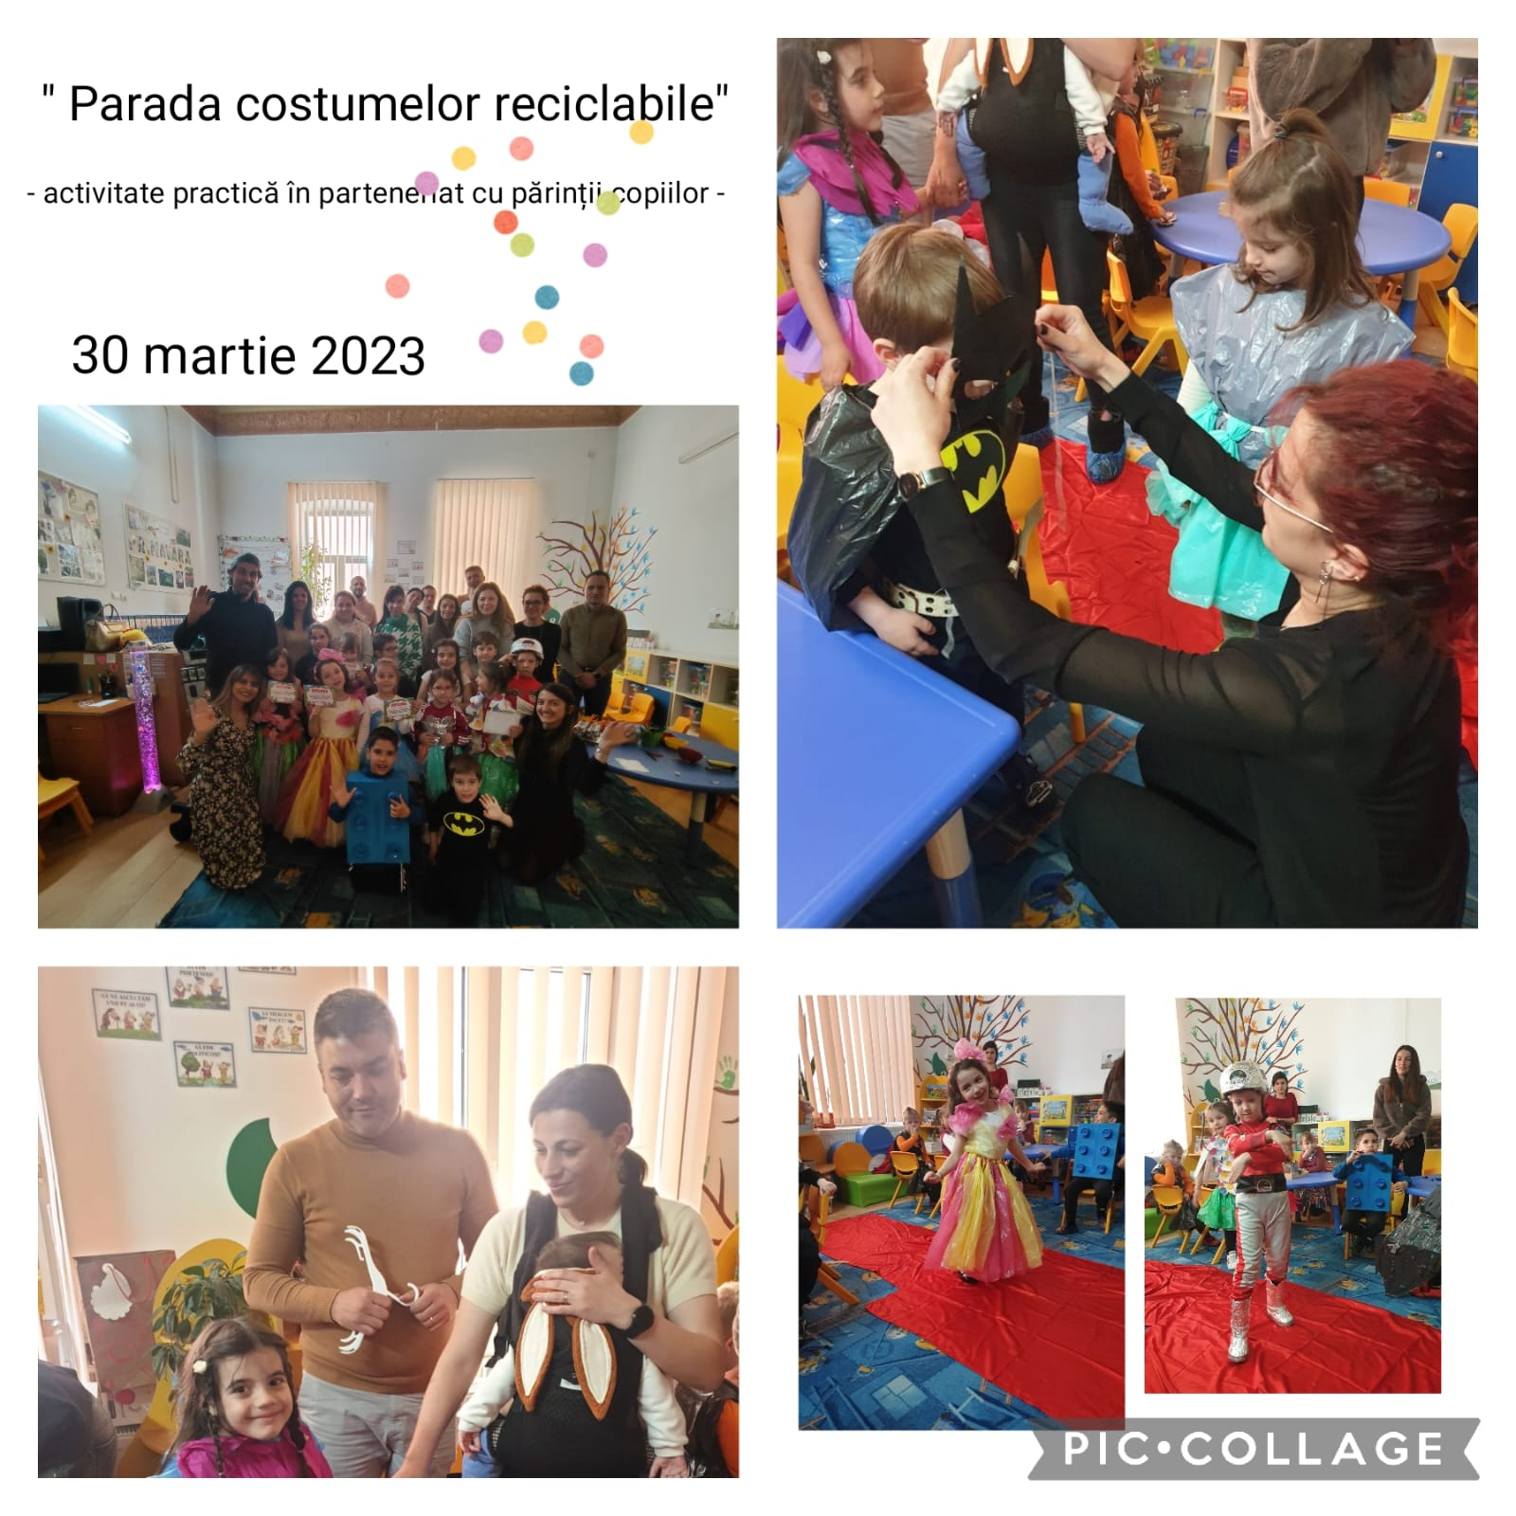
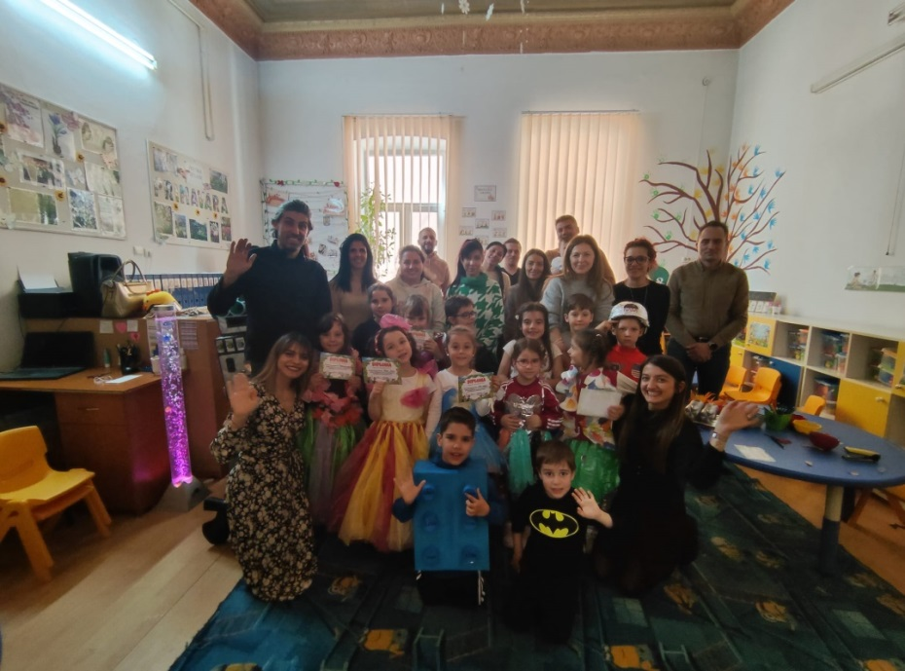
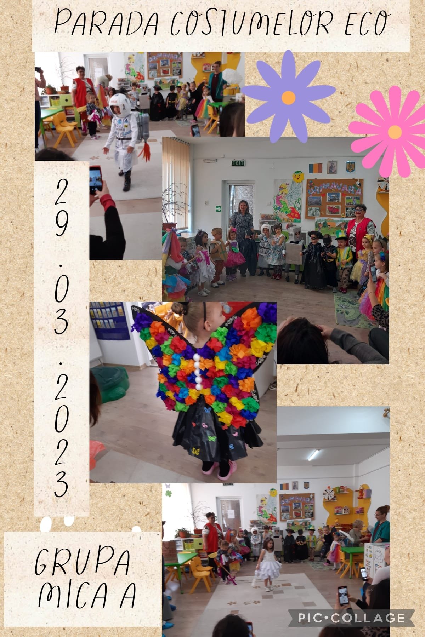
IMPORTANȚA ALIMENTAȚIEI SĂNĂTOASE

Mijloace de realizare: activități practic-gospodărești, activități practice; lectură după imagini, convorbiri;
Obiective:
- să prepare ceai din plante medicinale;
- să respecte regulile de igienă privind consumul de fructe și legume;
- să precizeze principalele categorii de macronutrieți din piramida alimentelor;
- să denumească legume de primăvară și caracteristicile acestora;
- să identifice importanța consului de fructe și legume;
Resurse materiale: legume de primăvară, cuțite de plastic, farfurii, castroane, planșe, fișe de lucru, imagini, videoproiector, laptop,
Metode și tehnici folosite: conversația, explicația, observația, demonstrația, exercițiul.
Modalităţi de evaluare a activităţii:
- aprecieri orale, probe practice, produsele activității; aprecieri orale, probe practice, produsele activității;
Rezultate înregistrate:
- Preșcolarii au descoperit importanța alimentației corecte, bazată pe consumul de fructe și legume;
- Au realizat planșa ,,piramida alimentelor”;
- Au realizat ,,farfuria legumelor de primăvară”;
- Au tăiat legumele și au pregătit salată;

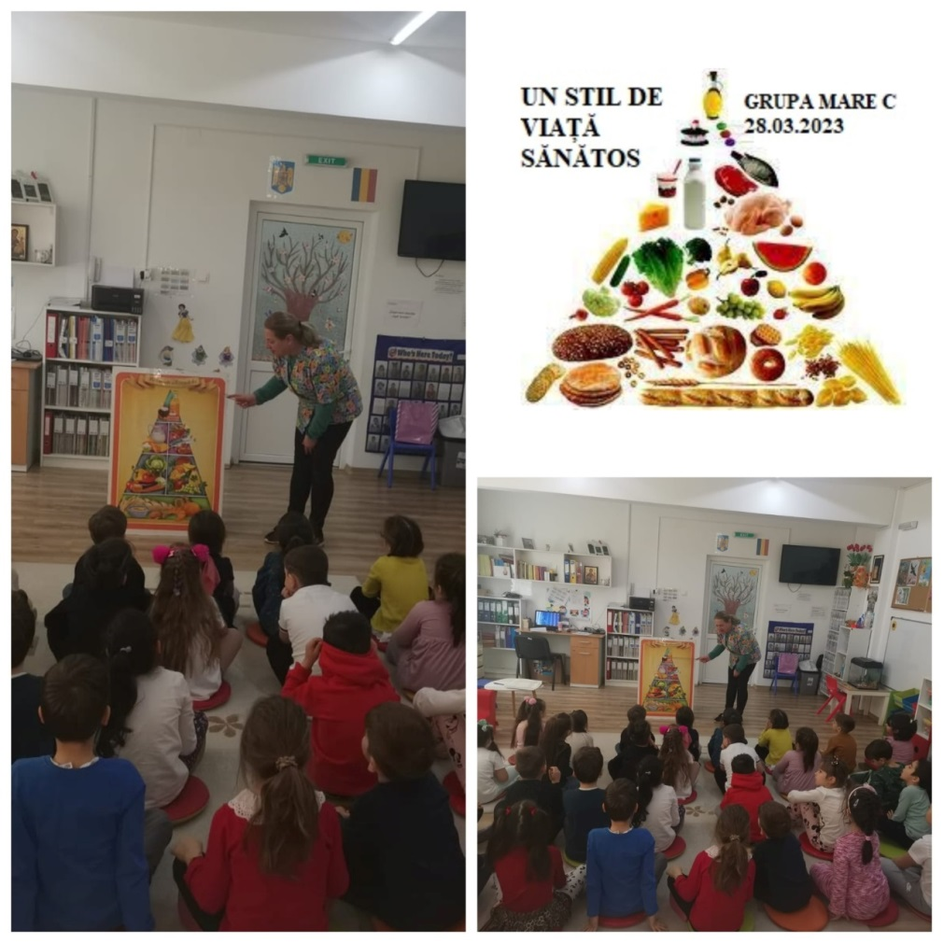
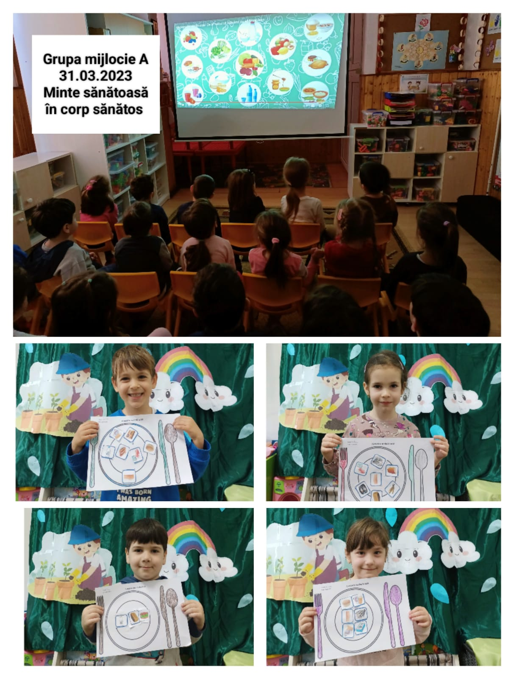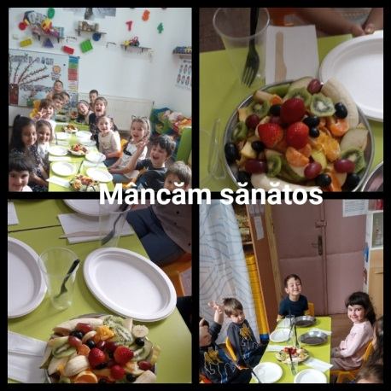
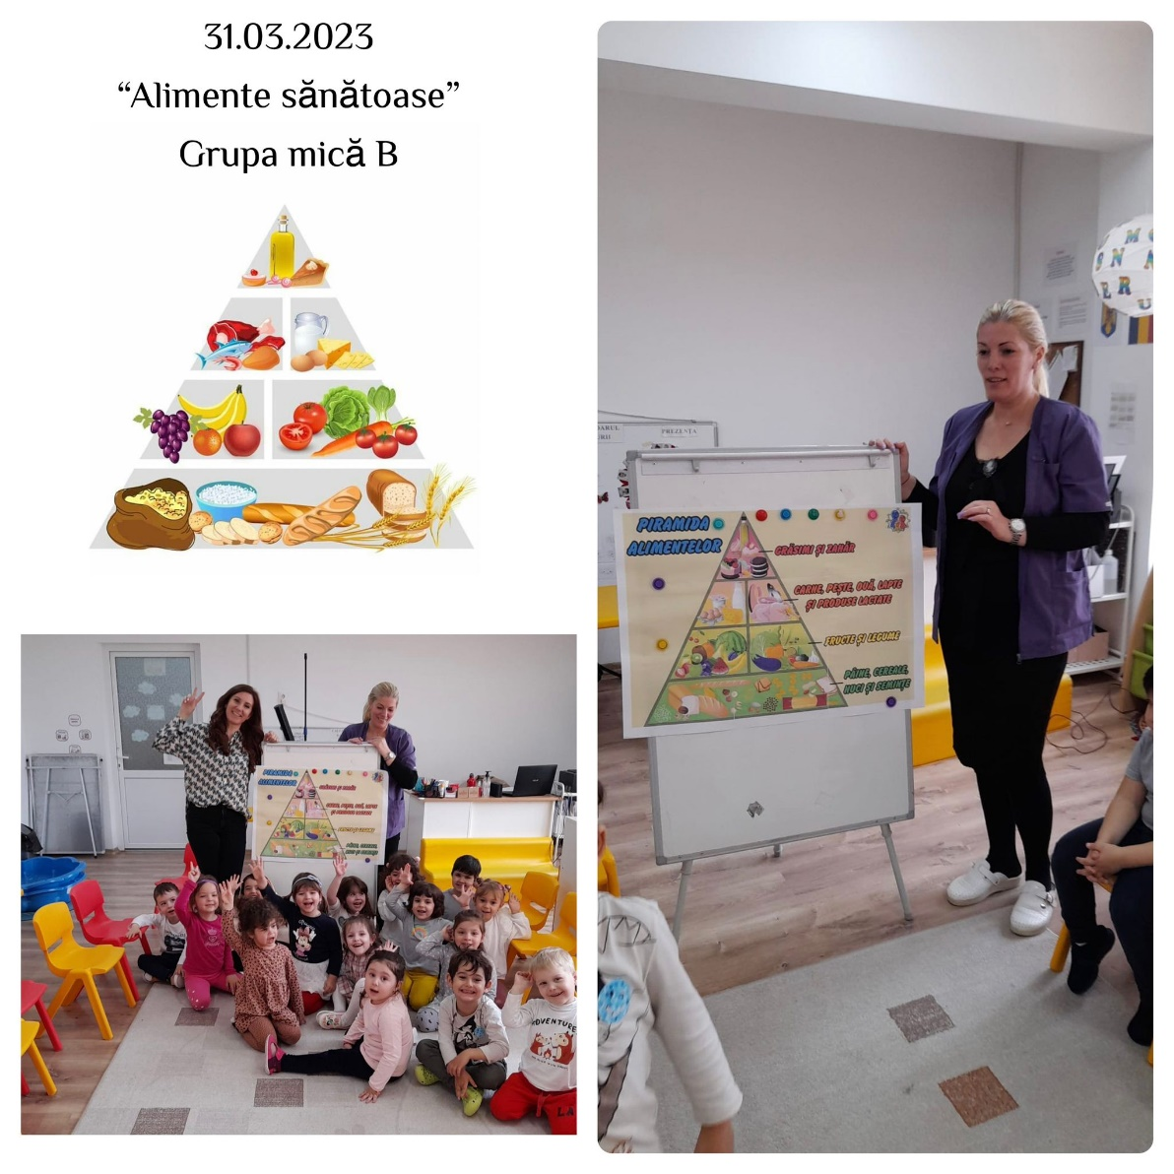
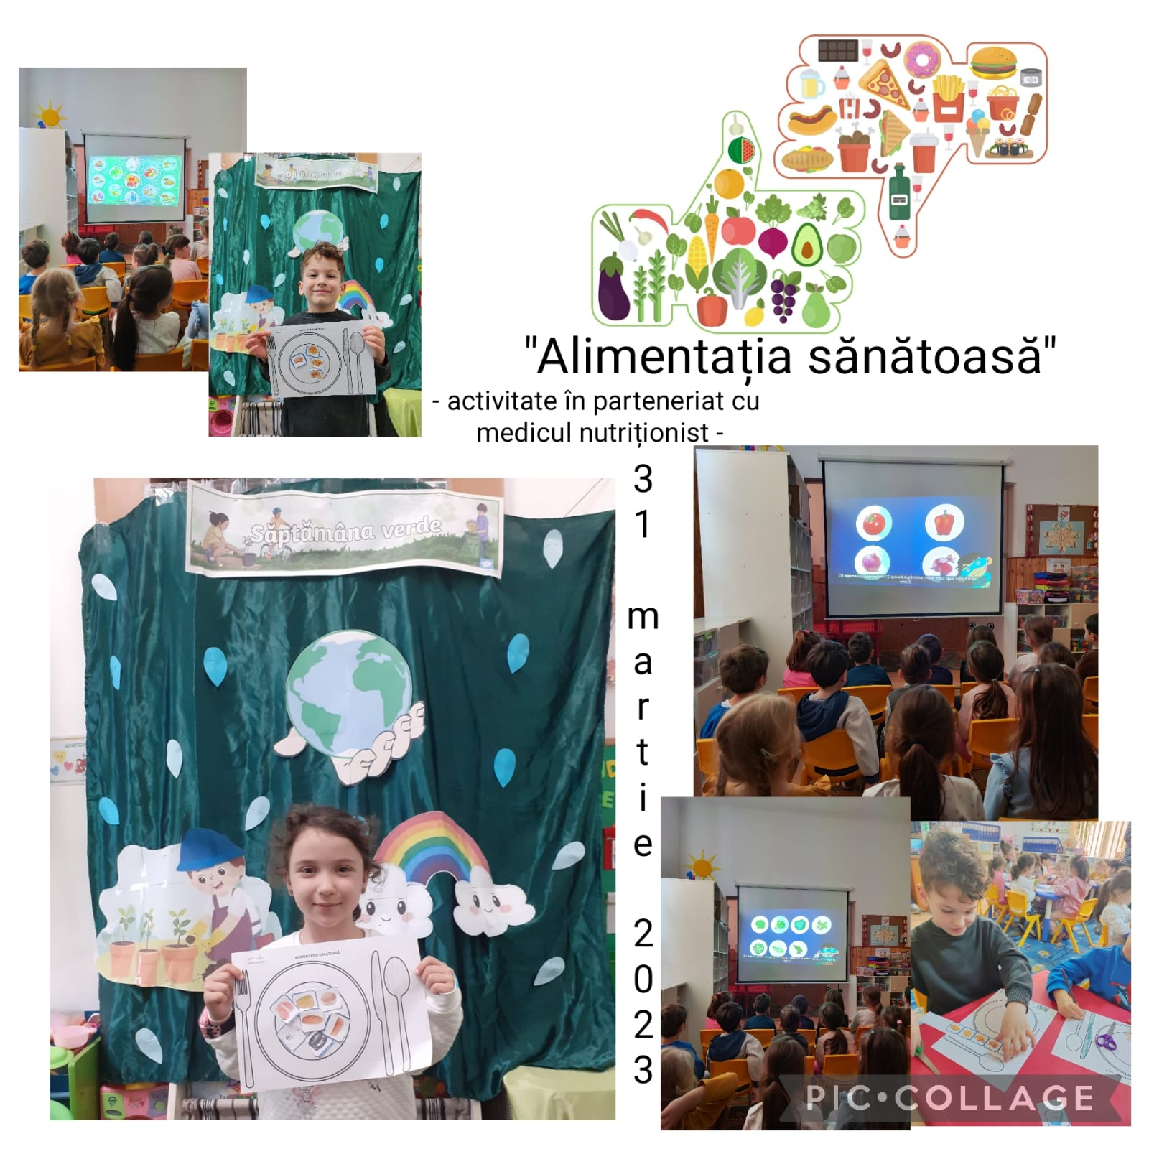
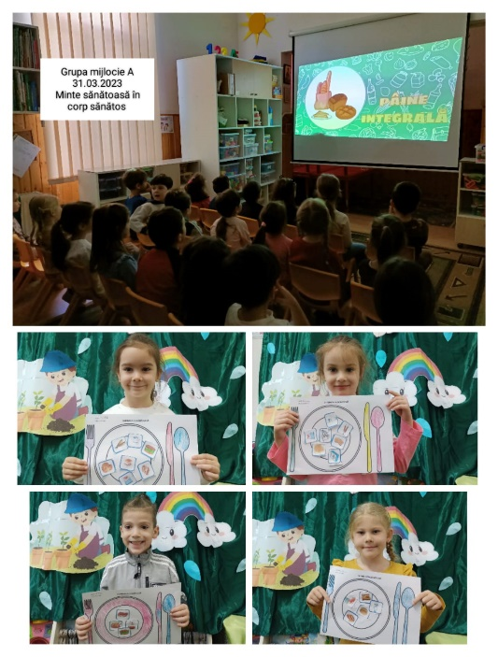
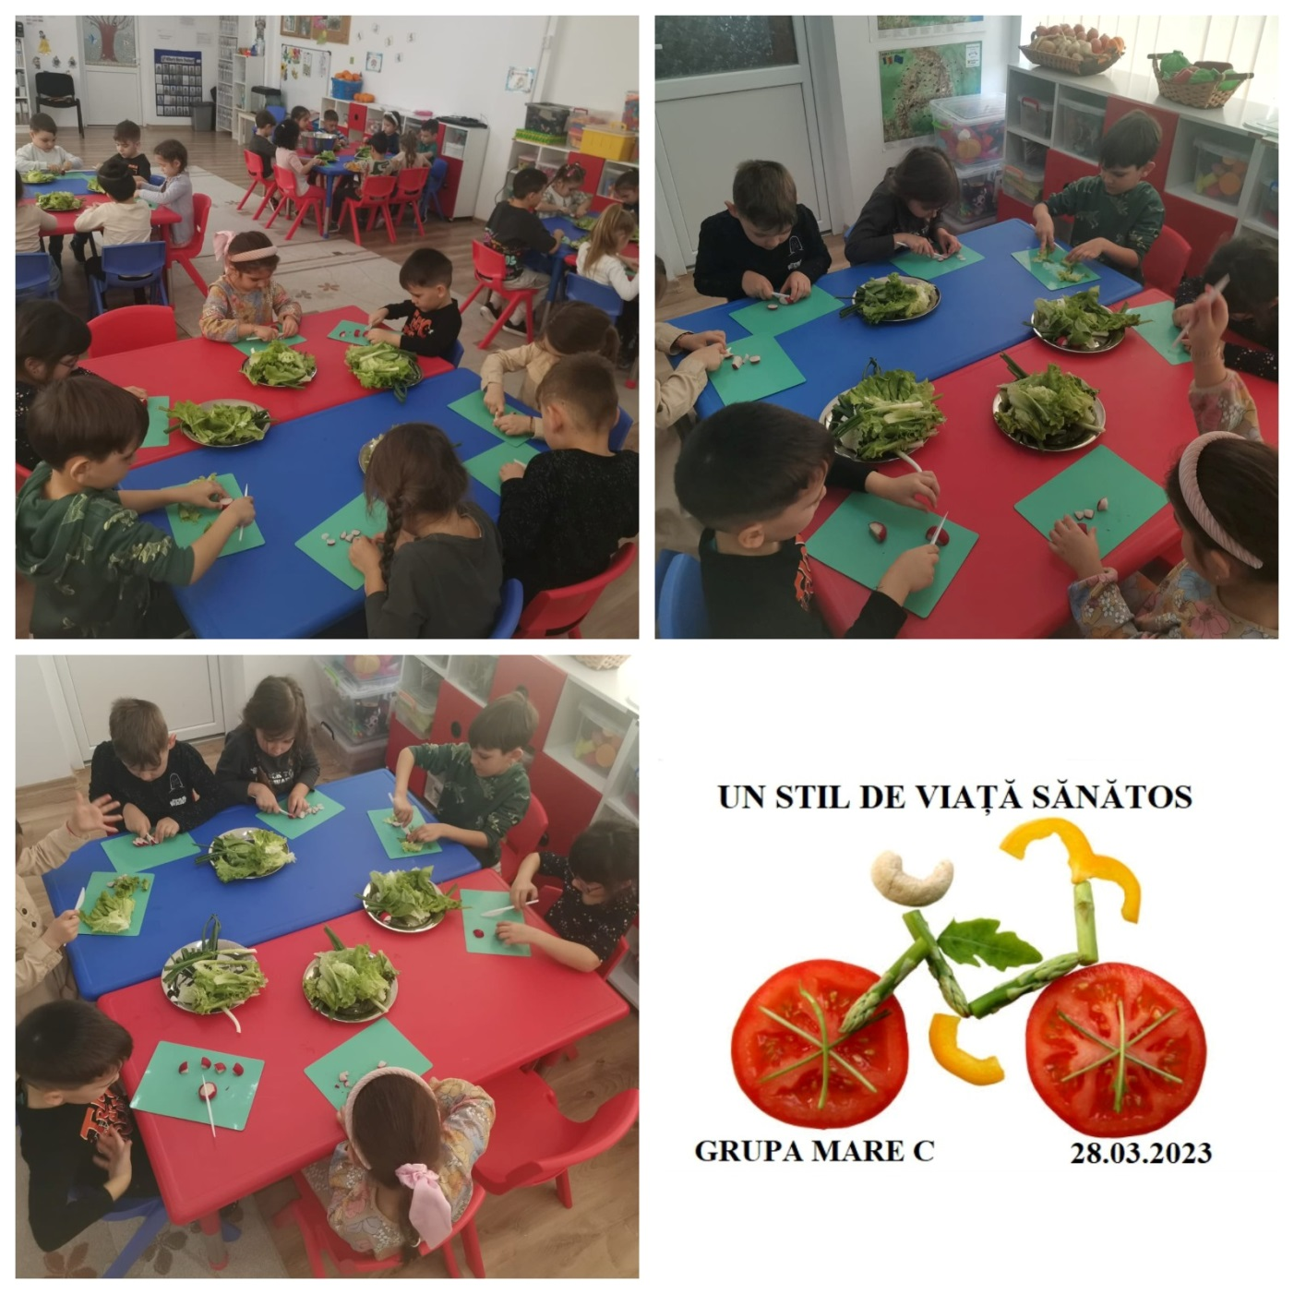

IEȘIRI ÎN AER LIBER

Obiective:
- Să observe animalele sălbatice și domestic;
- Să observe natura înconjurătoare în anotimpul primăvara;
Resurse materiale: mașini, Grădina Zoologică;
Metode și tehnici folosite: conversația, explicația, observația;
Modalităţi de evaluare a activităţii: aprecieri orale;
Rezultate înregistrate:
- Preșcolarii au vizitat parcul Chindia din Târgoviște și Grădina Zoologică;
- Toți preșcolarii au observat cu atenție și în realitate animale sălbatice și domestice;

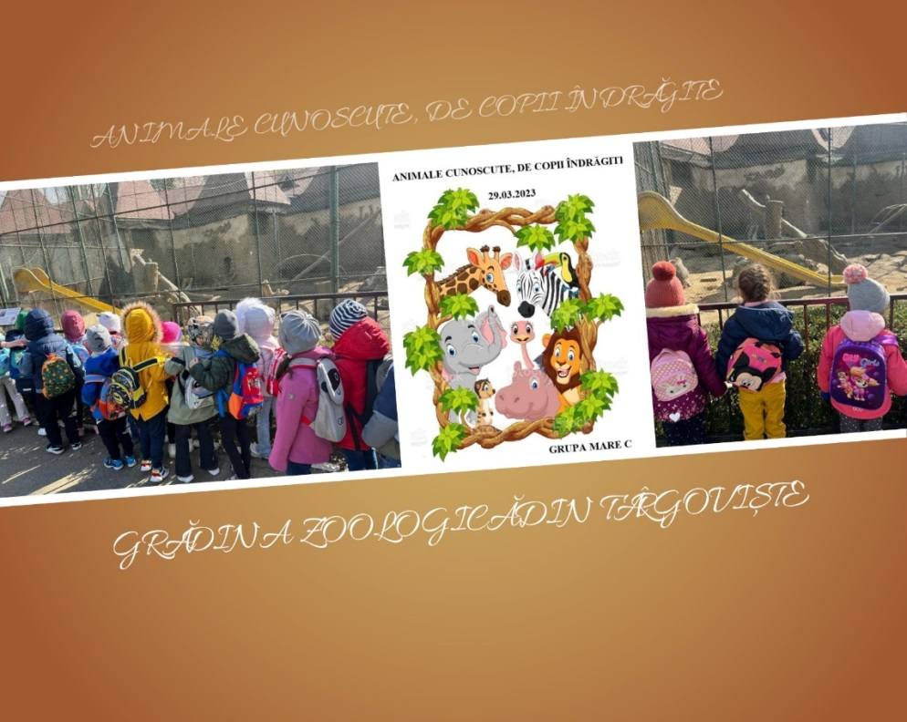

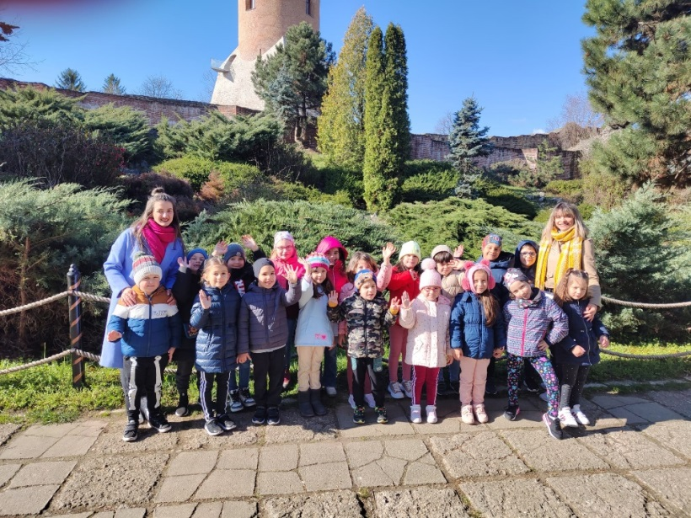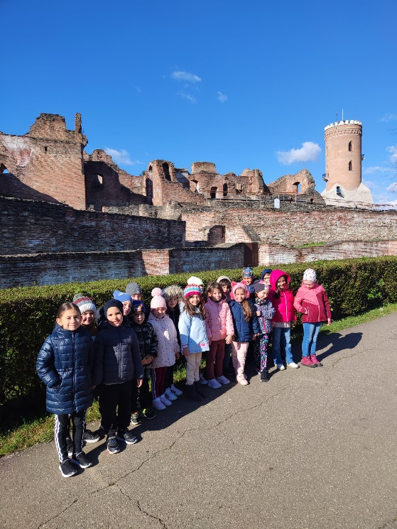
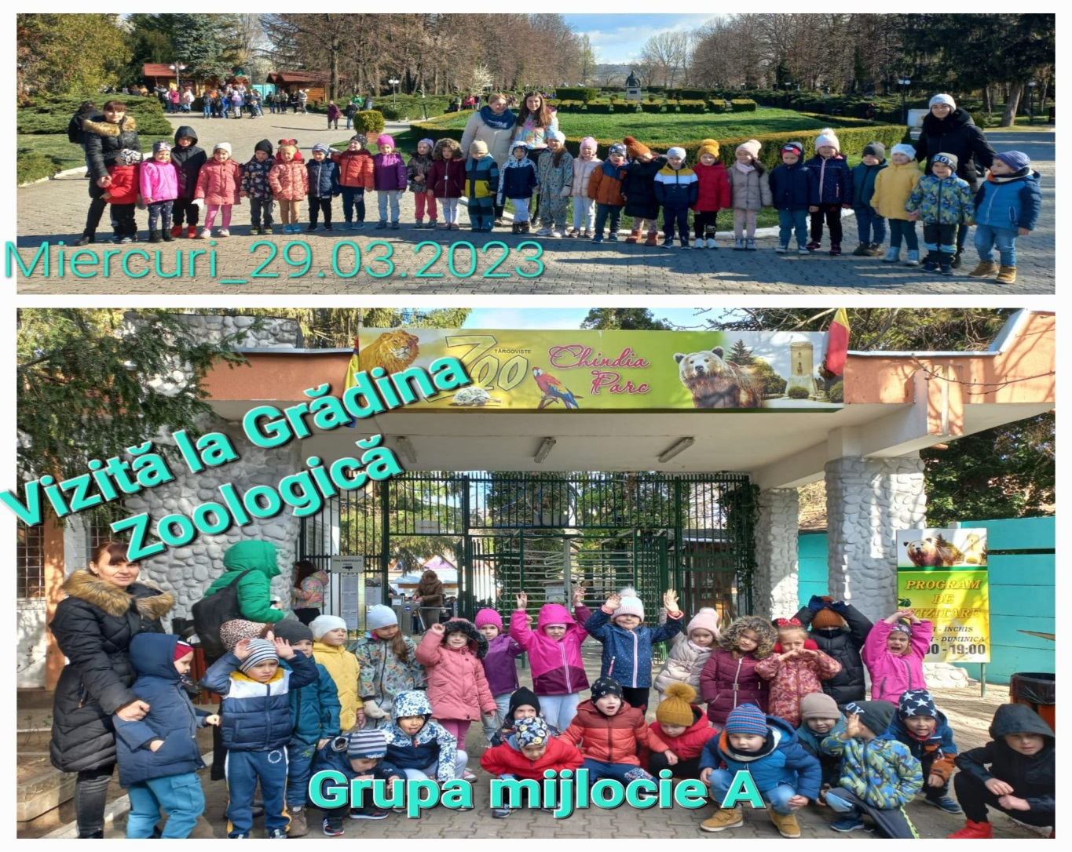
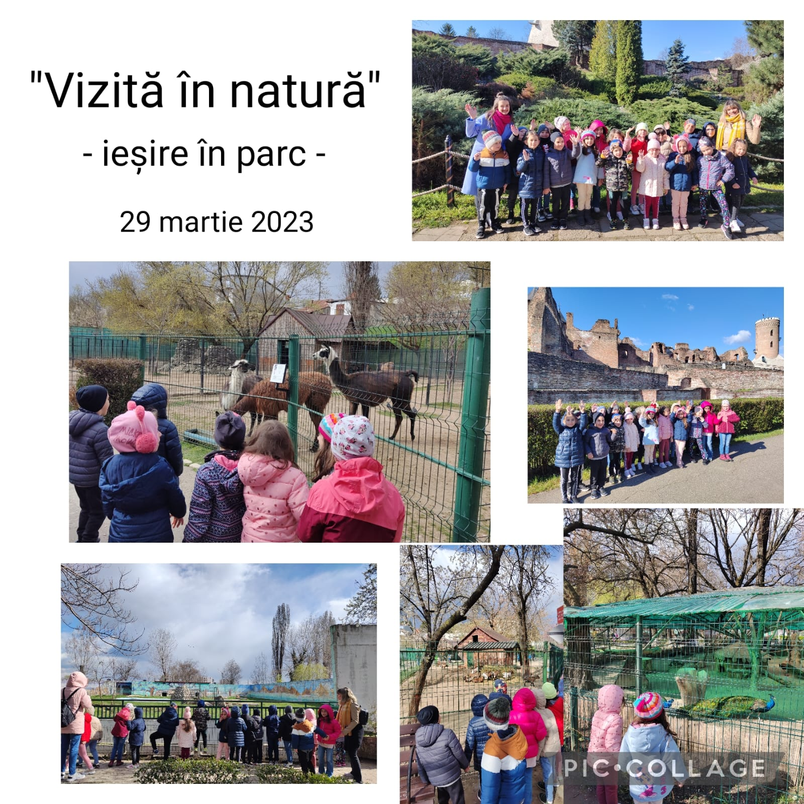
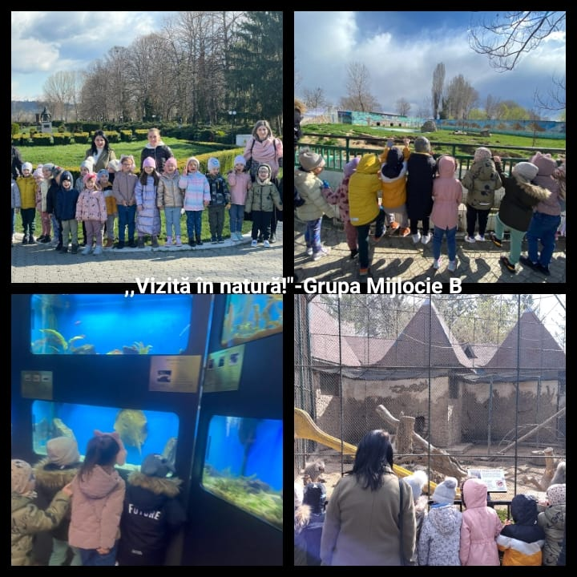

IMPORTANȚA PLANTELOR

Obiective:
- să planteze florile în curtea grădiniței;
- să precizeze cel puțin două modalități de îngrijire a plantelor;
- să precizeze importanța plantelor pentru mediul înconjurător;
Resurse materiale: ghivece, pământ de flori, plante, apă, stropitoare, videoproiector, laptop, fișe de lucru, foarfece, lipici, carioci, creioane colorate, lupe;
Metode și tehnici folosite: conversația, explicația, observația, demonstrația, exercițiul, experimentul;
Modalităţi de evaluare a activităţii: aprecieri orale, probe practice, produsele activității;
Rezultate înregistrate:
-Preșcolarii au plantat flori în curtea grădiniței;
-Au descoperit imporanța plantelor pentru mediul înconjurător;

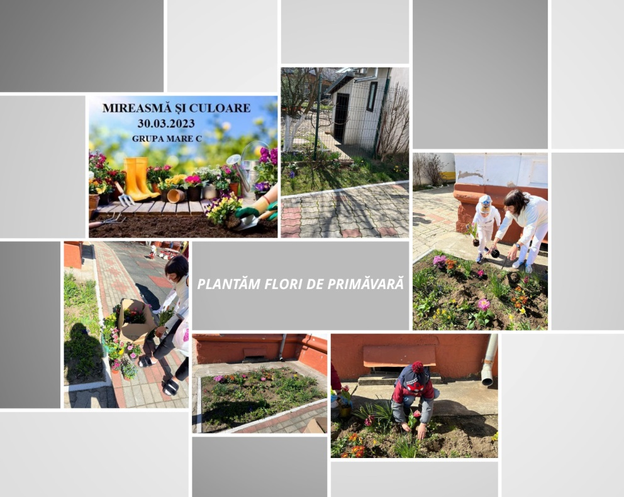

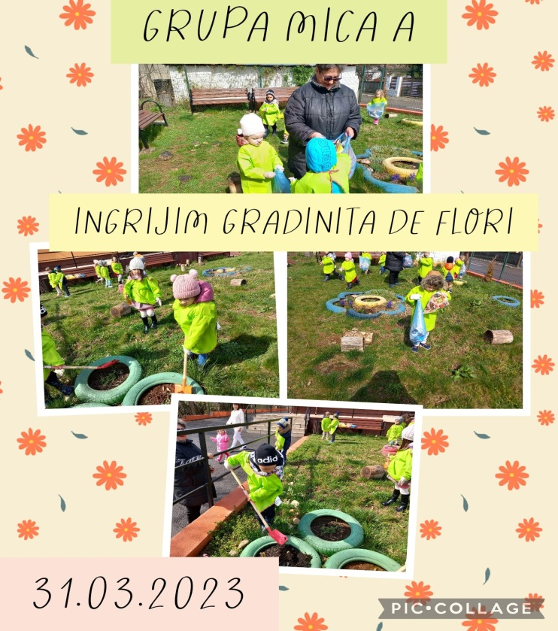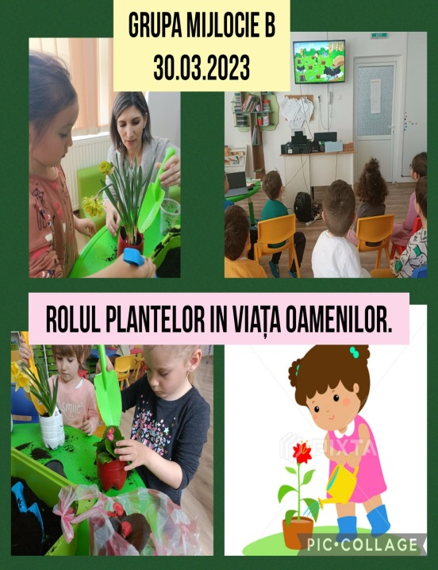
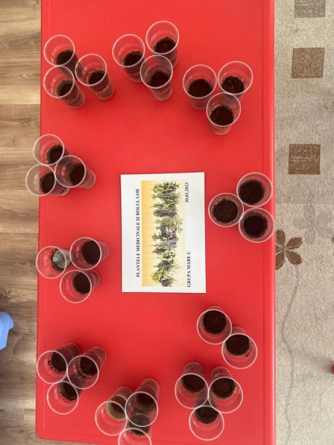
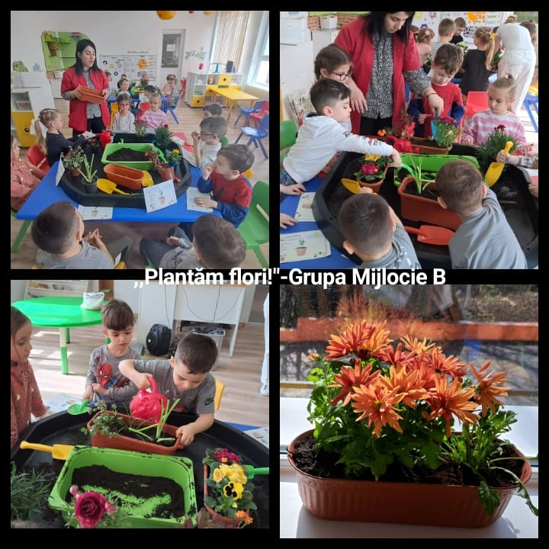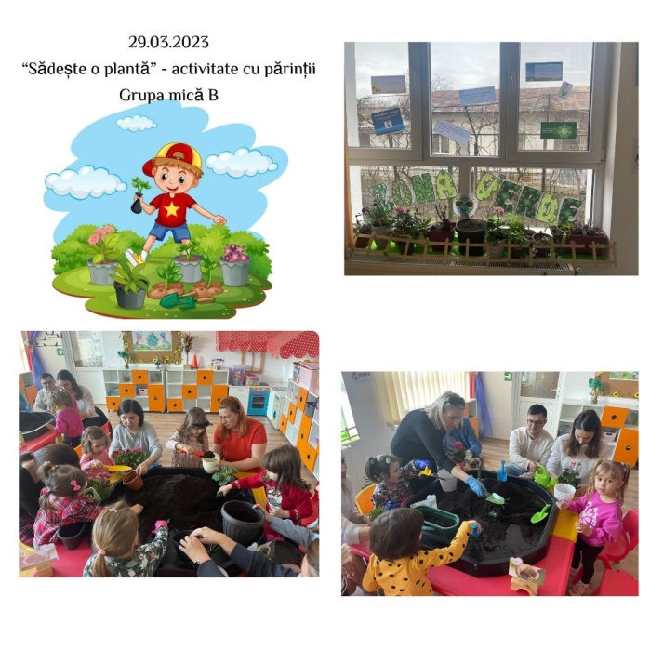

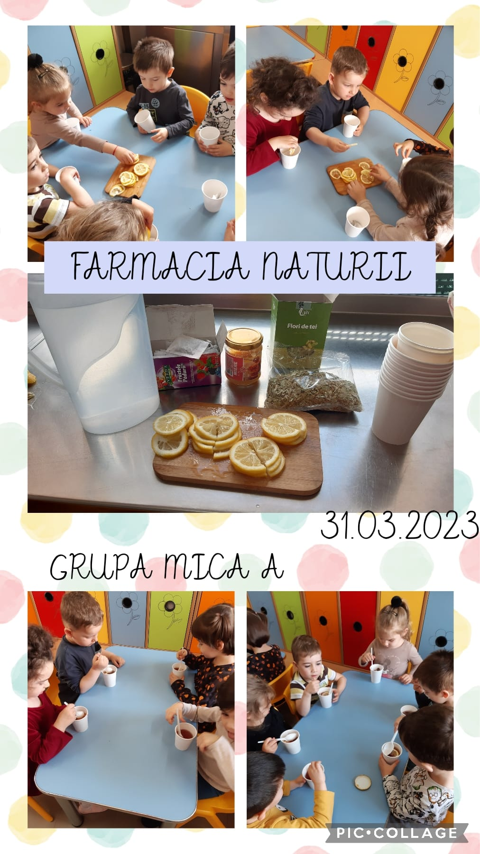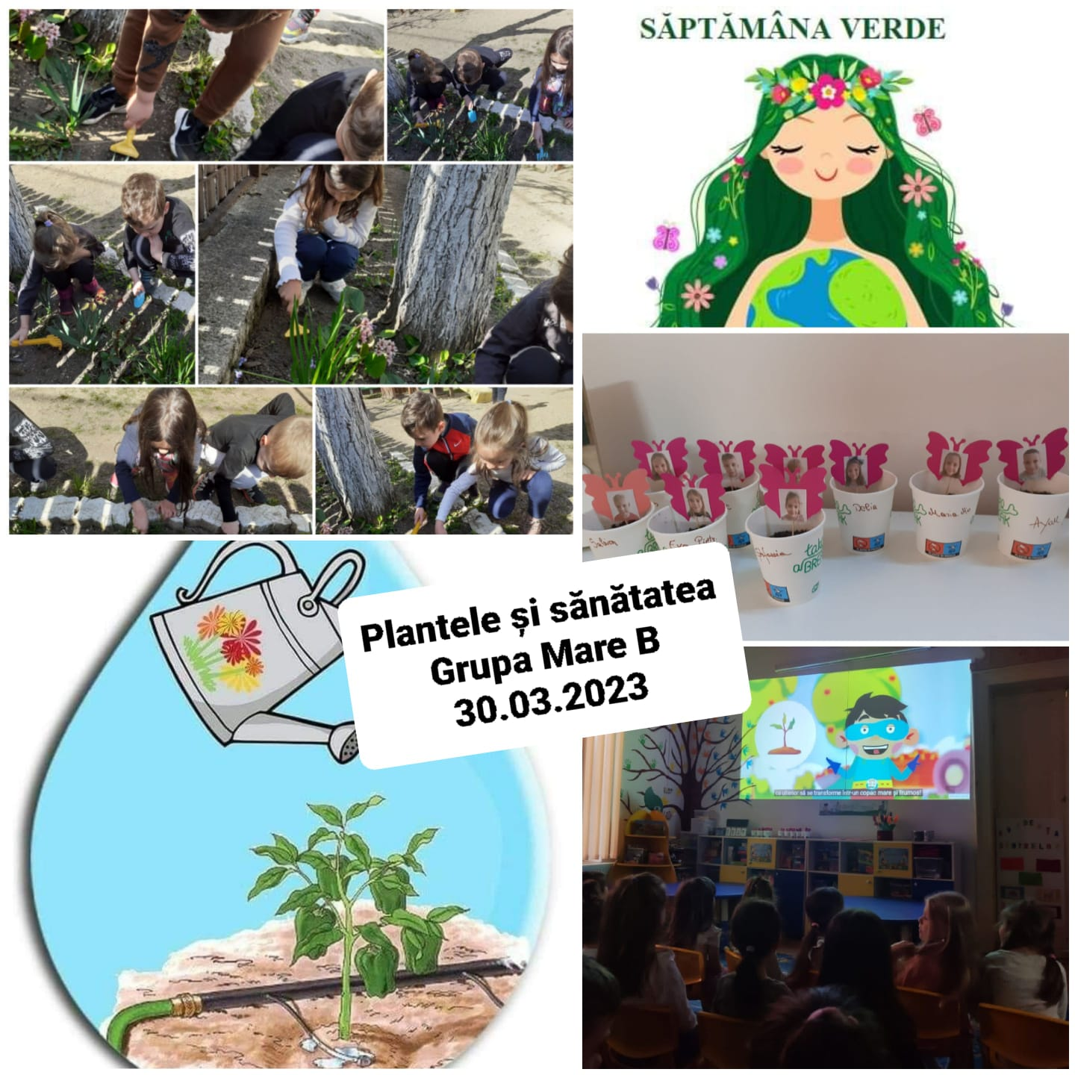

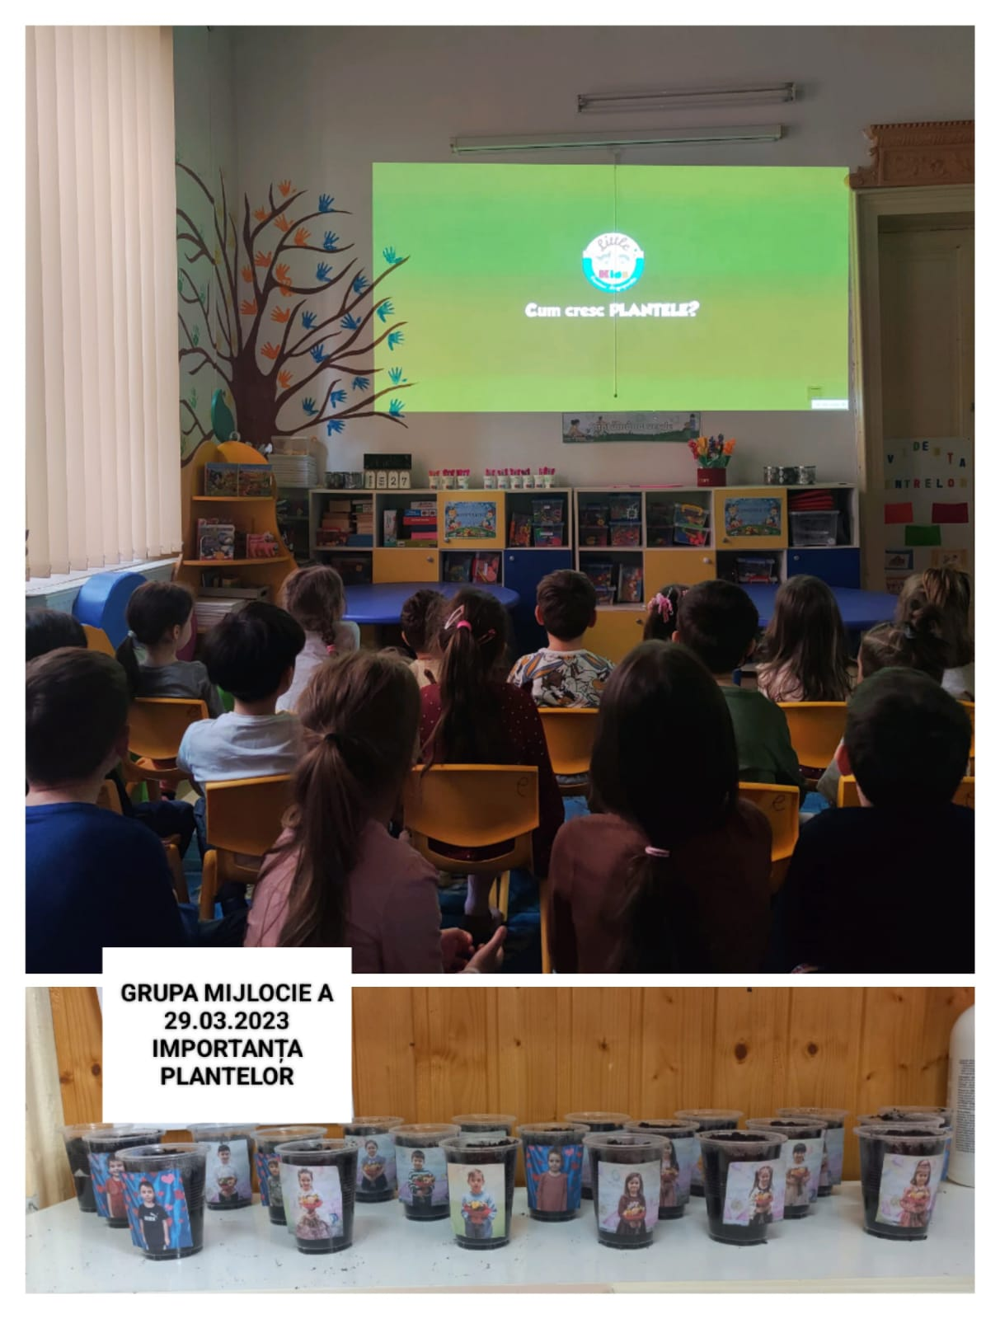

Programul ,,Săptămâna verde” s-a dovedit a fi un real succes, bucurându-se de participarea unui număr mare de preșcolari care au participat zilnic la activitățile educaționale propuse de către cadrele didactice și de către părinții preșcolarilor, în parteneriat cu aceștia.
Prin intermediul acestui program educational a fost încă o data întărit parteneriatul grădiniță-familie, familiile copiilor fiind implicate atât direct în activitățile fizic desfășurate, cât și indirect.
Programul a avut drept scop completarea experiențelor de învățare ale preșcolarilor prin activități ce pun accent pe componenta referitoare la protecția mediului înconjurător, dezvoltare durabilă, schimbări climatice, iar rezultatele obținute dovedesc susținerea îndeplinirii obiectivelor propuse.
